インタラクティブフラット パネル

## ユーザーマニュアル

**法的情報**

**このドキュメントについて**

* このドキュメントには、製品の使用および管理に関する説明が含まれています。以下に記載されている写真、図、画像、およびその他の情報は、説明および解説のみを目的としています。
* このドキュメントに記載されている情報は、ファームウェアのアップデートなどの理由により、予告なく変更される場合があります。最新バージョンのドキュメントは、Hikvision のウェブサイト ([***https://www.hikvision.com***](https://www.hikvision.com/)) をご覧ください。別段の合意がない限り、Hangzhou Hikvision Digital Technology Co., Ltd. またはその関連会社 (以下「Hikvision」) は、明示的または黙示的を問わず、いかなる保証もいたしません。
* このドキュメントは、製品サポートの専門知識を有する専門家の指導と支援を受けてご使用ください。

**この製品について**

* この製品は、購入された国または地域でのみアフターサービスサポートを受けることができます。
* お選びいただいた製品がビデオ製品の場合は、以下の QR コードをスキャンして「ビデオ製品の使用に関する取り組み」を入手し、よくお読みください。



**知的財産権の承認**

* ヒクビジョンは、本文書に記載される製品に組み込まれた技術に関する著作権および/または特許権を保有しています。これには、第三者から取得したライセンスを含む場合があります。
* 本文書の一部（テキスト、画像、グラフィックなど）は、Hikvision に帰属します。本文書のいかなる部分も、書面による許可なく、その全部または一部を、いかなる手段によっても、抜粋、複製、翻訳、または改変することはできません。
* およびその他のヒクビジョンの商標およびロゴは、各管轄区域においてヒクビジョンの財産です。
* 他の商標およびロゴは、それぞれ該当する所有者の財産です。
* HDMI、HDMI High-Definition Multimedia Interface、および HDMI ロゴは、米国およびその他の国における HDMI Licensing Administrator, Inc. の商標または登録商標です。

**法的免責事項**

* 適用される法律で許される最大限の範囲において、本文書および記載された製品（ハードウェア、ソフトウェア、ファームウェアを含む）は「現状有姿」かつ「一切の瑕疵およびエラーを含む」状態で提供されます。HIKVISION は、商品性、満足のいく品質、特定の目的への適合性を含むがこれらに限定されない、明示的または黙示的な保証は一切行いません。本製品の使用は、お客様ご自身の責任において行ってください。いかなる場合においても、HIKVISION は、事業利益の損失、事業の中断、データの損失、システムの破損、または文書の損失を含むがこれらに限定されない、特別、結果的、偶発的、または間接的な損害について、お客様に対して一切の責任を負いません。システムの破損、または文書の損失を含む損害について、契約違反、不法行為（過失を含む）、製品責任、またはその他の理由に基づくものであっても、製品の使用に関連して生じた場合、HIKVISIONは一切の責任を負いません。これは、HIKVISIONがそのような損害または損失の可能性について事前に通知を受けていた場合でも同様です。
* お客様は、インターネットの性質上、セキュリティ上のリスクが内在していることを認識し、サイバー攻撃、ハッカーの攻撃、ウイルス感染、その他のインターネットセキュリティリスクに起因する異常な動作、プライバシーの漏洩、その他の損害について、HIKVISION は一切の責任を負わないことを認めます。ウイルス感染、またはその他のインターネットセキュリティリスクに起因する異常な動作、プライバシーの漏洩、その他の損害について一切の責任を負いません。ただし、必要に応じて、HIKVISION はタイムリーな技術サポートを提供します。
* あなたは、この製品を適用されるすべての法律に準拠して使用することに同意し、あなたの使用が適用される法律に準拠していることを確保する責任は、あなたのみに帰属します。特に、お客様は、パブリシティ権、知的財産権、データ保護およびその他のプライバシー権を含むがこれらに限定されない、第三者の権利を侵害しない方法で本製品を使用することについて責任を負います。お客様は、大量破壊兵器の開発または製造、化学兵器または生物兵器の開発または製造、核爆発または安全でない核燃料サイクルに関連するいかなる活動、または人権侵害を支援する目的での使用を含みます。
* 本文書と適用法との間に矛盾がある場合は、適用法が優先するものとします。

**©杭州 Hikvision デジタルテクノロジー株式会社。著作権所有。**

**序文**

**適用対象モデル**

このマニュアルはインタラクティブフラットパネルに適用されます。

**記号の規約**

この文書で用いられる記号は、以下のとおり定義されます。

|  |  |
| --- | --- |
| **記号** | **説明** |
|  | 本文の重要なポイントを強調または補足するための追加情報を提供します。 |
|  | 潜在的な危険な状況を示し、回避しない場合、機器の損傷、データ損失、性能の低下、または予期しない結果を引き起こす可能性があります。 |
|  | 回避しないと、死亡または重傷につながる危険性の高い危険を示します。 |

**目次**

第1章 序論 1

第2章 操作およびメンテナンスの注意事項 2

電源ケーブルの使用 2

清掃とメンテナンス 3

第3章 接続と設置 4

設置時の注意事項 4

外観とインターフェース 4

* + 1. フロントパネルとインターフェース 4
    2. 個人用コンピュータ（PC）への接続 7

内部コンピュータのインストール 8

取り付け 9

第4章 起動とシャットダウン 12

デバイスの起動 12

* + 1. コンピュータボックスなしでインストール 12
    2. コンピュータボックスを使用してインストール済み 12

エコモード 12

シャットダウン 12

第5章 メニュー操作 14

基本操作 14

システムバー 15

入力ソース 16

ネットワーク 16

コントロールメニュー 16

* + 1. 注 17
    2. スクリーンショット 19
    3. 投票機 19
    4. ランダム選択 21

カメラ機能 23

* + 1. カメラ 23
    2. ビデオ 23
    3. 設定 24

第6章 システム設定 25

ネットワーク設定 25

* + 1. 有線ネットワークの設定 25
    2. ワイヤレスネットワークの設定 26
    3. WLANホットスポット設定 27

ディスプレイ設定 28

オーディオ設定 30

言語と入力設定 30

日付と時刻の設定 30

アプリケーション管理 31

Bluetooth 32

補助機能 32

* + 1. 温度制御 32
    2. 物理ボタン設定 33

詳細設定 3

ユーザー設定 36

デバイス情報 38

ネガティブスクリーン 38

第7章 インテリジェントアプリケーション 39

ファイルブラウザ 39

ブラウザ 40

ホワイトボード 40

* + 1. ツールバーの基本操作 41
    2. その他のツール 42
    3. ホワイトボードの管理 48
    4. ホワイトボードを保存 48
    5. ホワイトボードを共有する 49
    6. その他の機能 50

WonderCastServer 52

システムにプリインストールされたアプリケーション 52

第8章 付録A FAQs 53

# 第1章 序論

インタラクティブフラットパネル（以下、「本装置」という）は、コンピュータ、プロジェクター、インタラクティブホワイトボード、サウンドボックス、広告機などの機能を統合したものです。本装置は、4K ディスプレイ、赤外線タッチ、人間と機械の相互作用、マルチメディア情報処理、ネットワーク伝送などの複数の技術を採用しており、書き込み、注釈、マルチスクリーン共有、リモートビデオ通話（オプション）などのさまざまな機能を提供します。

この装置は、主にオフィス、会議室、マルチメディア教室、展示会場などでの、遠隔ビデオインタラクティブ、研修、指導、医療相談などのイベントに使用されます。

#### 主要な機能

* 最大 3840× 2160 の入力信号解像度に対応した Ultra HD ディスプレイ。
* 20pxの超細字書込みと、1mmの精度で認識可能な2mm径の文字。
* USB 3.0に対応しています。
* 内蔵のWi-Fiにより、ケーブル接続なしで画面ミラーリングが可能です。
* 内蔵のインタラクティブホワイトボードシステムで、QRコードによる注釈付けと共有が可能です。
* ループアウト表示に対応しています。
* デバイス接続用の各種オーディオ・ビデオインターフェースを搭載。
* ネットワークスイッチモジュールを内蔵し、ネットワークスイッチを省略できます。
* 内蔵のAndroidシステムで多様なアプリケーションを利用可能です。
* OPS/OPS-Cデバイスに対応し、内蔵システム間のスムーズな切り替えを実現します。
* アルミニウムプロファイルフレームを採用した超薄型設計。

# 第2章 操作とメンテナンス

注意事項

本製品の液晶パネルは、高精度技術により製造されています。しかし、画面上に常に点灯している、または消えない小さな点、あるいは側面から見たときに色や

明るさが不均一に見える場合があります。ただし、上記の現象はLCDディスプレイでは一般的な現象であり、故障ではありません。これらの現象はデバイスの性能に影響を及ぼしません。

* 当社では、第三者の操作による故障やその他の不具合・損傷については一切の責任を負いません。
* 火災や損傷の危険があるため、ほこり、高湿度、油や蒸気が接触する環境では使用しないでください。
* 直射日光や強い光源の近くには置かないでください。
* 他の強い放射線を発生する機器の近くに置かないでください。
* 本機を雨や湿気の多い環境に置かないでください。
* 装置を不安定または安全でない表面に置かないでください。強い衝撃、振動、または振動を避けてください。
* 火災の危険を避けるため、加熱装置や高温の場所の近くで装置を操作したり、置いたりしないでください。
* 低温環境から高温環境へ移動させた場合

、すぐに電源を入れないでください。結露が蒸発するまでお待ちください。

* デバイス内にいかなる物体も挿入しないでください。
* 装置の上に重い物を置かないでください。
* 本製品および付属品は、予告なく変更される場合があります。
* ディスプレイは落下や衝撃に弱い壊れやすい材質を使用しています。取り扱いには十分ご注意ください。
* デバッグ中または操作中に不適切な操作を行うと、デバイスに損傷を与える可能性があります。
* 硬い物で本機を傷つけたり、叩いたりしないでください。動作中に電源のオン/オフを頻繁に繰り返すと、故障の原因となります。
* 本機から煙、異臭、異音が発生した場合は、直ちに電源を切り、電源コードをコンセントから抜き、サービスセンターにご連絡ください。

## 電源ケーブルの使用

* 電源ケーブルが損傷または故障した場合は、サービスセンターにご連絡ください。電源が正しく接地されており、筐体の銘板に記載されている要件を満たしていることを確認してください。
* 雨や湿気の多い場所に本機を置かないでください。雷の時は、電源プラグとアンテナを抜き取ってください。
* 長期間使用しない場合。本機の電源を切り、電源プラグをコンセントから抜いてください。
* 電源を切った後、短時間放電が続く場合があります。電源を切ってから 2 分以上経過してから、本機の操作を行ってください。
* 本機には、必ず本機付属の電源ケーブルをご使用ください。同じ仕様の電源ケーブルをご購入の場合は、弊社販売代理店にお問い合わせください。
* 電源が接地されていることを確認してください。
* 電源プラグおよびコンセントにほこりや金属片が付着しないようにしてください。
* ケーブルをいかなる形でも改造しないでください。
* ケーブルの上に重い物を置かないでください。
* ケーブルを熱源から離して保管してください。
* ケーブルを引っ張って電源プラグを抜かないでください。
* 電源ケーブルを物理的または機械的な損傷から保護してください。
* このケーブルはインタラクティブディスプレイ専用です。他の機器には使用しないでください。

## 清掃とメンテナンス

* 後部のシェルにある穴は放熱用です。後部のシェルに液体をかけても噴射してもいけません。また、清掃時に湿った布を使用しないでください。
* 清掃する前に電源プラグを抜き、電源プラグが本体から完全に外れていることを確認してください。
* 画面に高輝度の画像を長時間表示しないでください。
* デバイスを清掃する際は、乾いた柔らかいほこりのない布を使用してください。
* 内部清掃が必要な場合は、サービスセンターまでご連絡ください。
* 適切なメンテナンスにより、一部の初期段階の故障を防止できます。
* 定期的に清掃することで、デバイスを新品同様の状態で保つことができます。
* 水、スプレー式クリーナー、または工業用化学薬品で装置を清掃しないでください。異物が入らないようにご注意ください。
* 装置のメンテナンスは、資格を有するサービス担当者にご連絡ください。装置が損傷した場合は、当社までご連絡ください。無断でのメンテナンスは行わないでください。

# 第3章 接続と設置

## 設置時の注意事項

* 最適な性能を発揮するため、設置前に装置の画面と背面を清掃してください。
* 安全のため、ウォールマウントやベースは、必ず弊社指定のものをご使用ください。
* 壁への取り付けは、専門のスタッフにご依頼ください。
* 取り付け前にアクセサリーを確認してください。不足がある場合は、販売店にご連絡ください。
* 装置を過度に締め付けないでください。そうすると画面が歪む可能性があります。
* 本機は耐荷重のある壁に取り付けてください。
* 本機を安定した場所に設置するか、壁にしっかりと固定してください。
* 電源接続が容易な、AC 電源コンセントの近くに取り付けてください。信号の干渉を防ぐため、他の機器と同じアースケーブルを使用してください。
* 機械的な振動源の近くに装置を設置しないでください。
* 昆虫が容易に侵入できる環境に本機を設置しないでください。
* エアコンの吹き出し口に直接向けて置かないでください。結露を防ぐためです。
* 強い電磁場内に装置を置かないでください。無線干渉を避けるためです。

## 外観およびインターフェース



インタラクティブフラットパネルのインターフェースは、以下の通りです。



* デバイスのインターフェースは、タイプによって異なります。
* 以下の説明は、画面を正面から見た場合のものとなります。

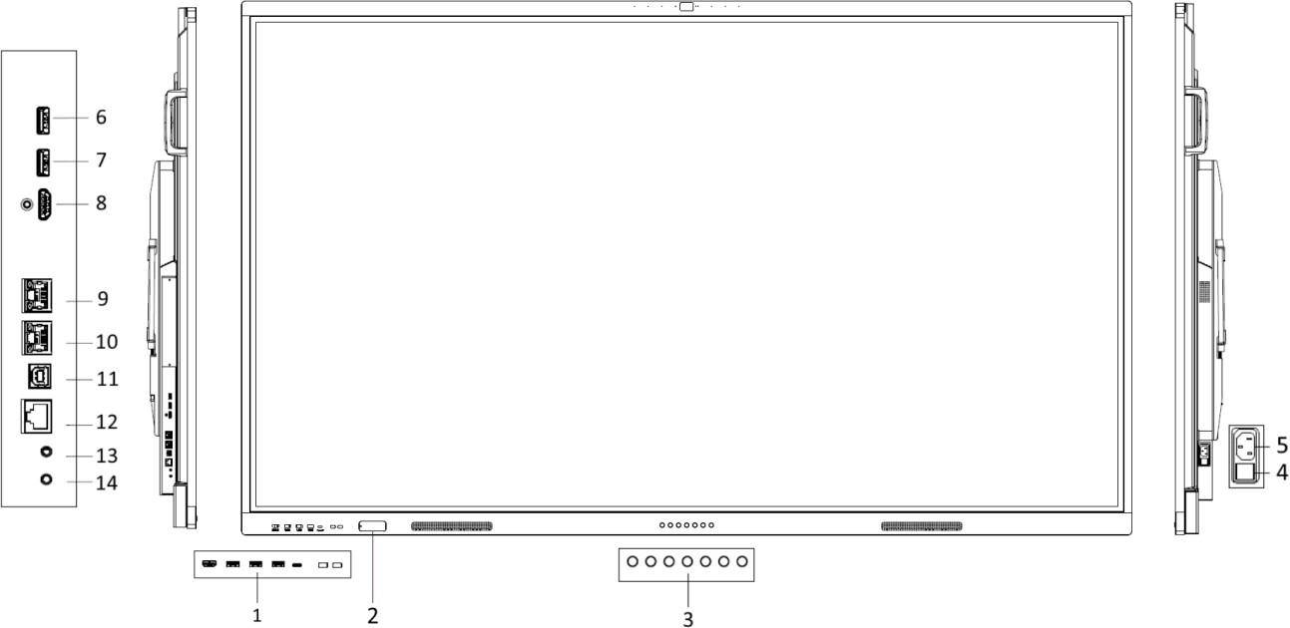

フロントパネルとインターフェース

パネルの説明

|  |  |  |  |
| --- | --- | --- | --- |
| **No.** | **説明** | **No.** | **説明** |
|  | HDMI入力インターフェース |  |  |
|  | 多機能 USB インターフェース |  |  |
| 1 | 多機能 USB インターフェース |  | NFC |
| (左から  左から右) | 多機能 USB インターフェース タイプ C インターフェース | 2 | 操作は**「アンロックカード**」を指します  ***6.10 ユーザー設定内の「アンロックカード」を指します******。*** |
|  | 光センサー |  |  |
|  | リモコンユニット |  |  |
|  | 電源キー |  |  |
|  | 音量 – |  |  |
| 3  (左から右へ) | 音量 +  Androidホストメニュー 戻る  コントロールメニュー | 4 | 電源スイッチ |
|  | 物理ボタン（デフォルトでPCに切り替わります。カスタム操作については***6.8.2 物理ボタン設定***を参照してください） |  |  |
| 5 | 電源 AC 100~ 240 V | 6 | 多機能 USB インターフェース |
| 7 | Android USB インターフェース | 8 | HDMI 1 入力インターフェース |
| 9 | LAN 1 インターフェース | 10 | LAN 2 インターフェース |
| 11 | 周辺タッチインターフェース | 12 | シリアルポートインターフェース |
| 13 | オーディオ入力インターフェース | 14 | オーディオ出力インターフェース |



PCとデバイスの接続は以下のように示されています。



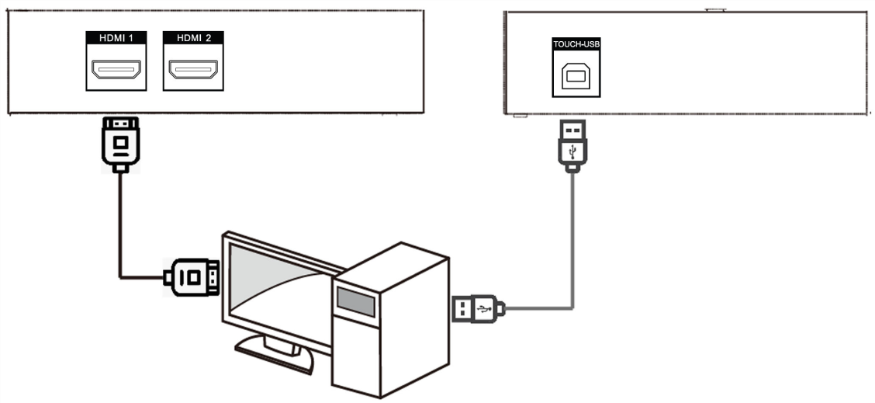設置や分解を行う場合は、必ず電源を切ってください。

PCに接続



* タッチUSBインターフェースは、外部PCを本機でタッチ操作する場合にのみ必要です。
* HDMI信号の伝送品質を向上させるため、10メートル未満の高品質信号ケーブルを使用してください。
* USBケーブルは製品に同梱されていません。Type-AコネクタからType-BコネクタへのUSBケーブルをご購入ください。

## 内部コンピュータのインストール

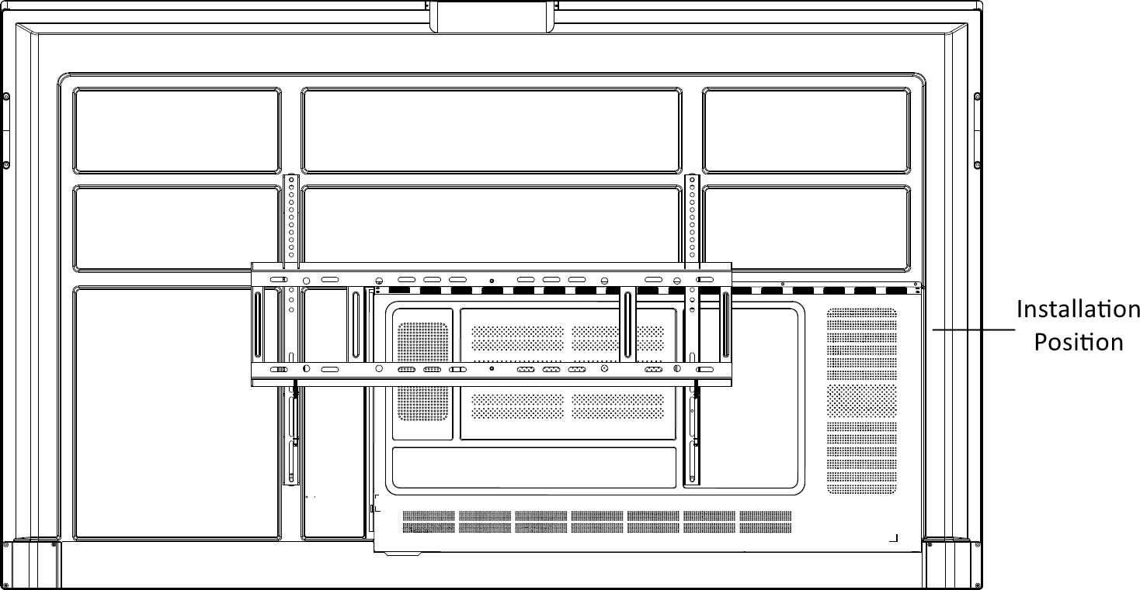

内部コンピュータの取り付け

コンピュータボックスは、本機の側面スロットに設置します。ボックスを設置する際は、上の図のように、通気孔が背面パネルと同じ方向を向くようにしてください。ネジを締めて、ボックスを所定の位置に固定してください。



* コンピュータはオプションのアクセサリーです。
* 本機の故障の原因となりますので、コンピュータボックスは、本機の電源を切った後に取り外してください。

## 取り付け

本装置は、以下に示すように、ウォールマウントまたはモバイルマウントで設置することができます。



壁取り付け用とモバイル取り付け用のアクセサリーは異なります。混同しないでください。

### ウォールマウント

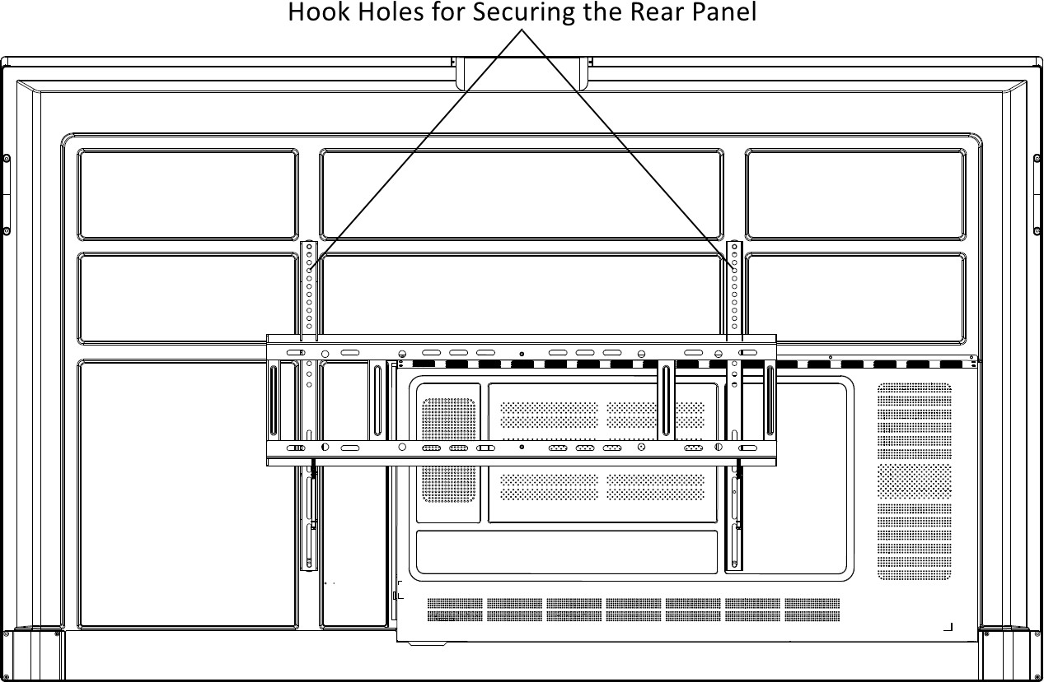

ウォールマウントの背面図

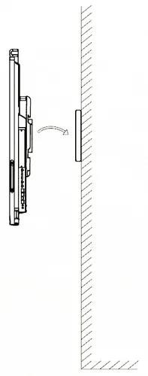

ウォールマウント側面



壁取り付けは水平方向に移動可能です。メンテナンスのために、各側面（または片側）に 6 cm 以上、上下に 5 mm 以上のスペースを確保してください。

### モバイル取り付け

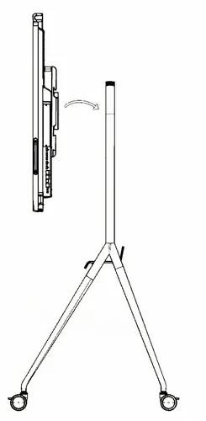

可動式取り付け

# 第4章 起動とシャットダウン

## デバイスの起動



#### 手順



デバイスを電源に接続します。

電源スイッチをオンにすると、フロントパネルの電源インジケータが赤色に点灯します。

フロントパネルの電源ボタンを押して、装置の起動を開始します。インジケータが青色に点灯します。



電源が切れている状態でボックスを取り付け、取り付けが完了したら電源スイッチをオンにしてください。起動中は、ボックスの電源インジケータが赤色に点灯し、ファンが回転します。ビープ音が鳴った後、電源インジケータが緑色に変わり、コンピュータの電源がオンになります。

その間、フロントパネルの電源インジケータが青色に点灯し、電源がオンになっていることを示します。

## エコモード

### エコモードへの移行

フロントパネルの電源ボタンを押して画面をオフにし、エコモードに入ります。

### デバイスの起動

デバイスを起動するには、4 つの方法があります。

* フロントパネルの電源ボタンを押します。
* リモコンの電源ボタンを押します。
* 画面の任意の場所を2回タッチします。

## シャットダウン

* デバイスがコンピュータボックスにインストールされていない場合、またはコンピュータボックスの電源がオフになっている場合は、デバイスの電源を直接オフにしてください。
* コンピュータボックスが接続されており、その電源がオンになっている場合は、**[スタート]** をタップし、[シャットダウン] を選択するか、コンピュータボックスの電源ボタンを押してシャットダウンします（電源ボタンを長押し

**シャットダウン**] を選択するか、コンピュータボックスの電源ボタンを押してシャットダウンします（電源ボタンを長押しすると強制シャットダウンになります）。その後、電源をオフにしてデバイスをシャットダウンします。



デバイスの電源を直接切ると、コンピュータボックスが強制的にシャットダウンされます。次回デバイスを起動すると、Windows がエラー回復モードになり、画面タッチが使用できなくなる場合があります。この場合、マウスとキーボードをデバイスに接続する必要があります。

* リモコンの電源ボタンを長押しします。

# 第5章 メニュー操作



ソフトウェアのインターフェースおよび機能は、デバイスモデルによって異なる場合があります。このマニュアルの図は、すべて説明のためのものです。

デバイスの電源を入れ、メインページに移動します。画面の下部にショートカットメニューが表示されます。

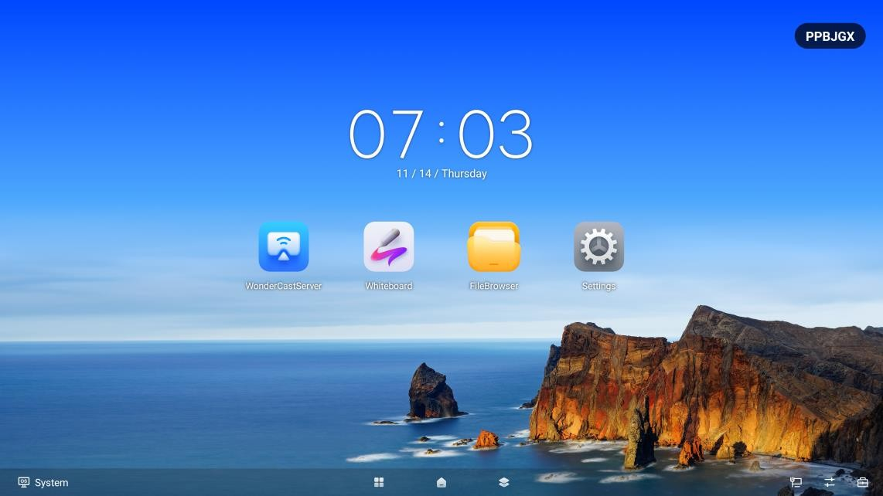

メイン画面



メイン画面のアプリケーションのアイコンを長押しして、以下の操作を実行できます：

* アプリケーションを画面間移動します。
* アプリケーションを他のアプリケーションと同じフォルダーに統合します。

## 基本操作

ショートカットアイコンの機能は以下に説明されています。



ショートカット

ショートカット 説明

|  |  |  |  |
| --- | --- | --- | --- |
| **No.** | **機能** | **No.** | **機能** |
| 1 | タップして画面下部のメニューバーを非表示にします。 | 6 | タップして、すべてのアプリまたはプロセスを選択または解除します。 |
| 2 | タップして前のページに戻ります。 | 7 | ネットワークパラメータとホットスポットを設定するには、をタップします。 |
| 3 | タップして入力ソースを選択します。 | 8 | タップして明るさと音量を設定します。 |
| 4 | タップしてすべてのアプリケーションを選択します。  長押しして、選択したアプリケーションを分割画面モードまたはウィンドウモードで表示するように移動します。 | 9 | タップしてコントロールメニューを開きます。 |
| 5 | タップしてメインページに戻ります。 | / | / |



斜めのストロークが有効になっている場合、最大 20 本のペンを使用できますが、無効になっている場合は 1 本のみ使用できます。下部のバーメニューを非表示にした後、 で呼び出すことができます。



ボトムバーを表示

## システムバー

システムバーの領域を長押しして、システムバー内のアプリのレイアウトを編集できます。

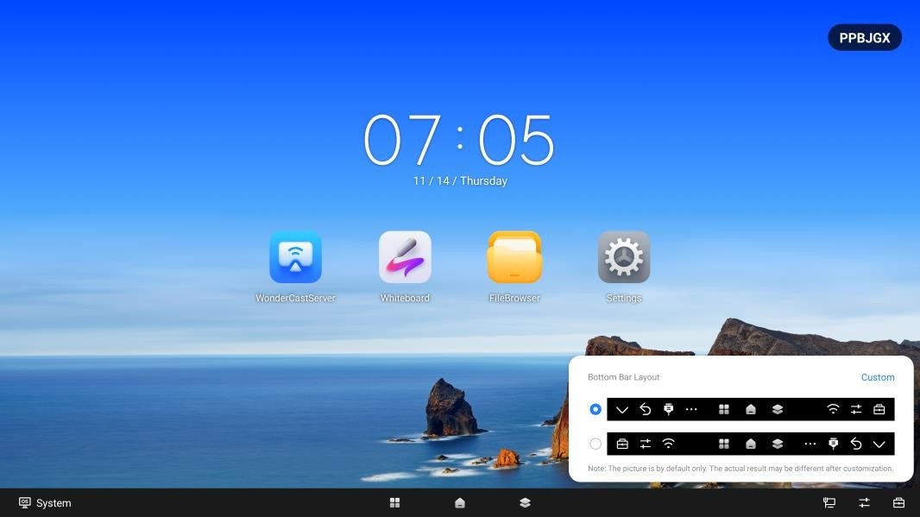

システムバーのレイアウト

**「カスタマイズ」**をクリックし、アイコンを移動して位置を調整します。

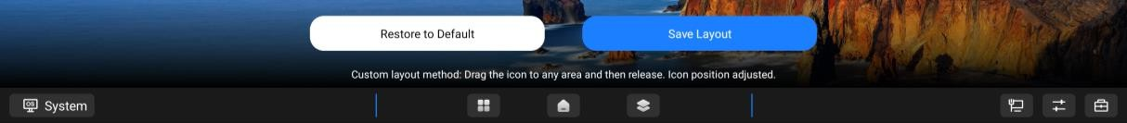

システムバーのレイアウトをカスタマイズ

## 入力ソース

画面下部の入力ソースアイコンをタップし、デバイスの入力ソースを設定します。**システム**、**HDMI 1**、**HDMI 2、Type-C、DP、およびVGA**が利用可能です。

ネットワーク

有線ネットワーク、無線ネットワーク、および WLAN ホットスポットの詳細なパラメータを設定します。

ネットワーク***設定***

## コントロールメニュー

画面下部の「 」をタップしてコントロールメニューを表示します。以下の操作が可能です。

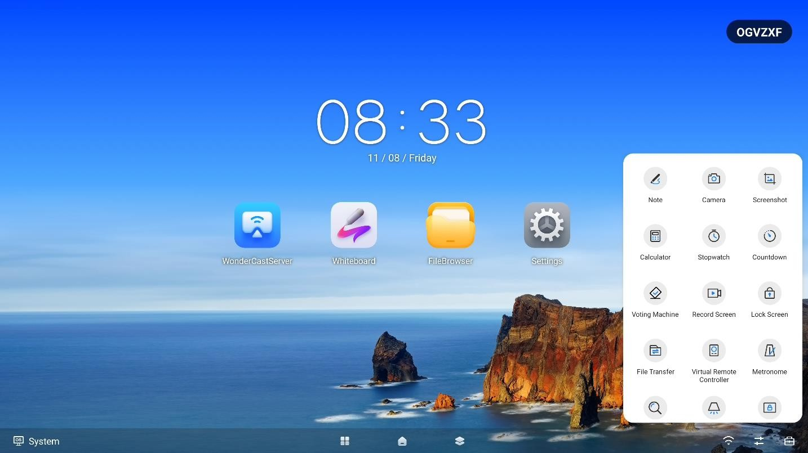

コントロールメニュー

コントロールメニュー 説明

|  |  |
| --- | --- |
| **ツール** | **説明** |
| メモ | 現在のページに注釈を追加します。 |
| カメラ | デバイスに紐付けられているカメラを開きます。 |
| スクリーンショット | 現在の画面をキャプチャします。 |
| 電卓 | 内蔵の電卓を起動します。 |
| ストップウォッチ | 経過時間を測定します。 |
| カウントダウン | 0まで秒単位でカウントダウンします。 |
| 投票機 | 投票設定を設定して投票します。 |
| 画面録画 | 画面をビデオとして録画します。 |
| 画面ロック | タッチロックを有効にすると、ロックされたページではタッチ操作ができなくなります。ロックをタップして終了すると、タッチ機能は通常に戻ります。 |
| ファイル転送 | ファイルを転送します。 |
| バーチャルリモートコントローラー | 仮想コントローラを有効にします。ホバー表示のリモコンメニューは、上、下、左、右、確定、戻る、ホームボタンに対応しており、ホバー表示の仮想リモコンの位置は移動可能です。 |
| メトロノーム | タップしてメトロノームを表示します。スタートボタンをタップすると、ビートが聞こえます。音符とビートを調整できます。 |
| 拡大鏡 | 拡大鏡をタップします。画面をタッチするとズームインする円が表示され、移動して詳細を確認できます。円のサイズを調整できます。 |
| スポットライト | タップして絞り機能を有効にします。明るさとサイズを調整できます。 |
| 画面を静止させる | 現在の画面を静止します。 |
| ブラック画面 | タップして画面をオフにします。 |
| カレンダー | 日付情報を確認します。 |
| ピアノ | バーチャルピアノツール。 |
| ランダム選択 | ランダムに1つを選択するオプションの数を設定します。 |



 へ移動します。→ **メモ**を取るためのメモです。画面上でタッチして移動することで、ページ上のどこにでもメモを追加することができます。

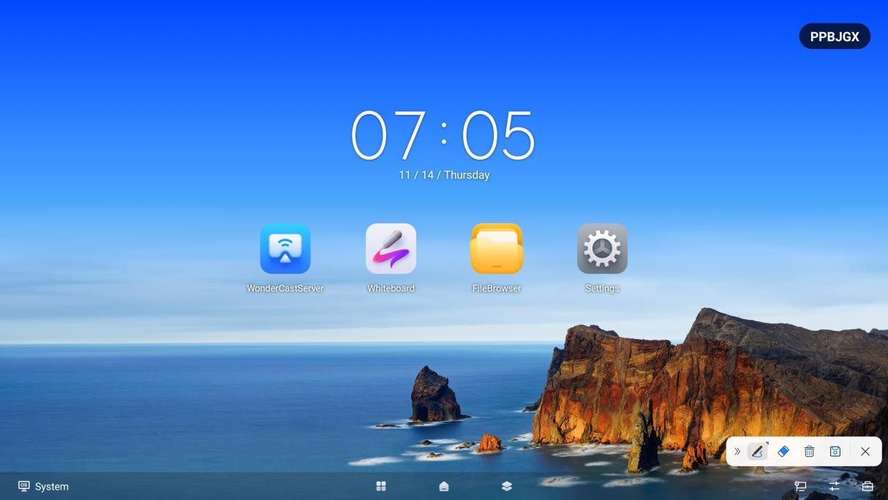

メモを取る

アイコンの説明

|  |  |
| --- | --- |
| **アイコン** | **説明** |
|  | ペンの色や太さはカスタマイズできます。  角度付きストロークを有効にするか無効にするかを選択します。角度付きストロークを有効にするには「 」をタップし、無効にするには「 」をタップします。 |
|  | 削除したいノートを消去します。 |
|  | すべてのノートを消去します。 |
|  | 現在のページを保存します。  フラットパネルがLANに接続された際に、ノート用のQRコードを生成します。同じLAN内のデバイスはQRコードをスキャンしてノートをダウンロードできます。 |
|  | ノートを終了します。 |
| / | ノートツールバーを折りたたむ/展開する。 |



斜めのストロークを無効にした場合、最大 20 本のペンを使用できますが、有効にした場合は 1 本のみ使用できます。



 に移動します。→  **スクリーンショット**を撮影すると、現在のページにキャプチャ領域が表示されます。4つの角をタップしてドラッグし、領域を調整します。領域の右下隅にスクリーンショットツールバーが表示されます。

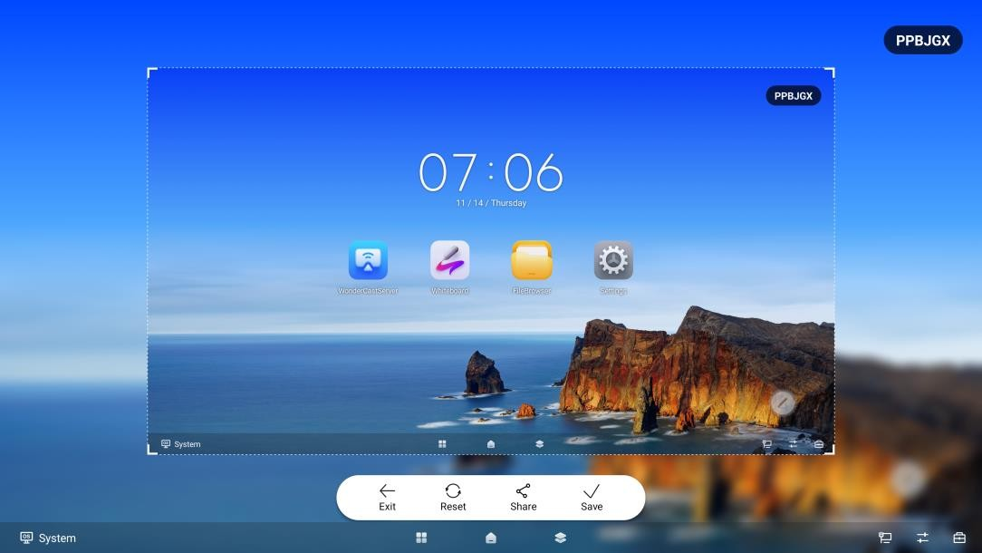

スクリーンショット

スクリーンショットツールバーの説明

|  |  |
| --- | --- |
| **アイコン** | **説明** |
|  | スクリーンショットを終了します。 |
|  | ページ全体をキャプチャします。 |
|  | スクリーンショットからQRコードを生成し、同じLAN内のデバイスがQRコードをスキャンしてスクリーンショットをダウンロードできます。 |
|  | スクリーンショットをキャプチャ領域に保存します。 |



フラットパネルが公共ネットワークに接続されたら、コントロールメニューの**「投票」**をクリックします。クイック投票、または設定済みのオプションに従って投票を行うかを選択できます。

#### 開始前に

デバイスがネットワークに接続されていることを確認してください。

### クイック投票

#### 手順

**[クイック]** をクリックして、投票オプションの数を 選択します。

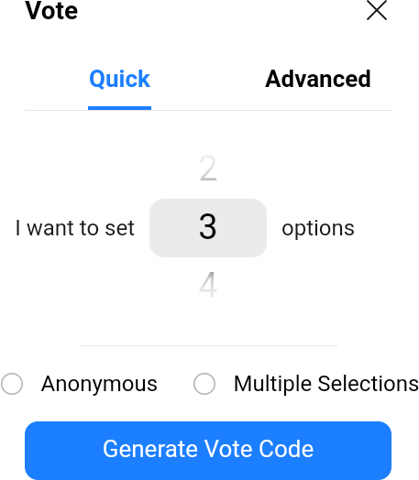

クイック投票

実際の要件に応じて、以下のパラメーターを設定してください。

* 匿名：名前を明かさずに投票します。
* 複数選択：投票時に複数の選択肢を選択できます。

**「投票コードを生成」**をクリックし、スマートフォンでコードをスキャンして投票します。

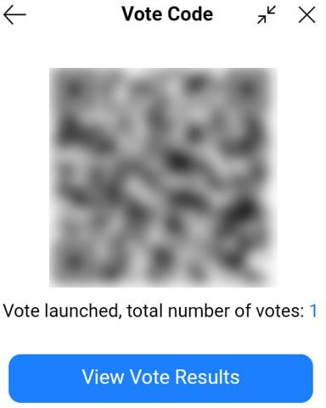

スマートフォンで投票

**「投票結果を表示」**をクリックして投票を終了し、詳細を確認します。

オプション：携帯電話で投票結果をダウンロードするには、**「スキャンしてダウンロード」**をクリックしてください。

### 高度な投票

#### 手順

**「詳細設定」**をクリックし、携帯電話でQRコードをスキャンして投票を設定します。

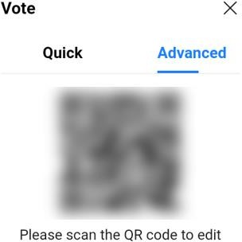

高度な投票

実際のニーズに応じて以下のパラメーターを設定してください。

* 投票テーマ/投票オプション：カスタム設定。
* 匿名: 名前を明かさずに投票します。
* 複数選択：投票時に複数の選択肢を選択できます。

**「投票を開始」**をクリックし、スマートフォンでコードをスキャンして投票します。 「**投票結果を表示」**をクリックして投票を終了し、詳細を確認します。

オプション：携帯電話で投票結果をダウンロードするには、**「スキャンしてダウンロード」**をクリックします。



教室では、抽選を実施したり、ランダムに学生を選択して質問に答えてもらうことができます。

#### 手順

 に移動します。→  **ランダム選択、**オプションの数を設定します。**次へ**をクリックします**。**

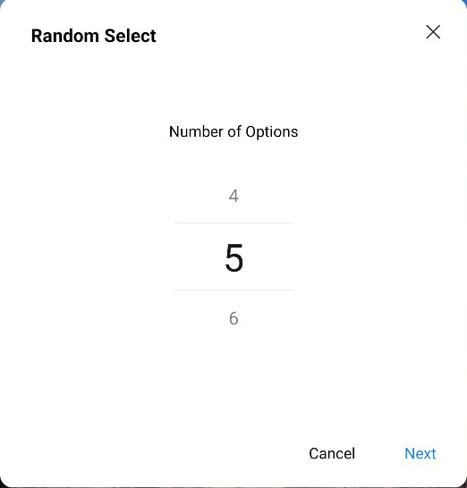

選択肢の数を設定します。

 をクリックして抽選ホイールを回転させ、もう一度クリックして停止します。すると、ランダムに選択された選択肢が表示されます。

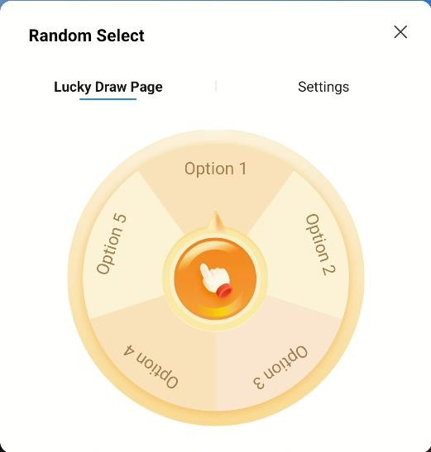

ラッキーホイール



**設定**をタップすると、オプションの名前を変更できます。

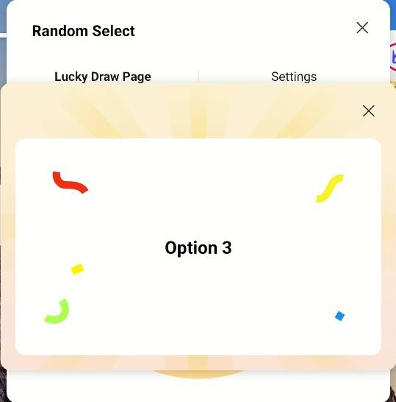

選択したオプション

## カメラ機能



**カメラ**をタップして、写真やビデオを撮影します。

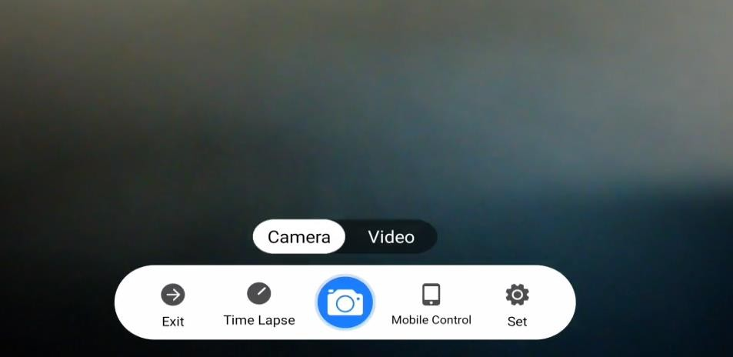

カメラ

スクリーンショットツールバーの説明

|  |  |
| --- | --- |
| **アイコン** | **説明** |
|  | カメラを終了します。 |
|  | 選択した遅延時間に応じて写真の撮影を遅らせます。 |
|  | 写真を撮影します。撮影した写真はホワイトボードにインポートしたり、スマートフォンに保存したりできます。 |
|  | 携帯電話とデバイスが同じ LAN に接続されている場合、コードをスキャンしてカメラを制御し、写真を撮ることができます。 |

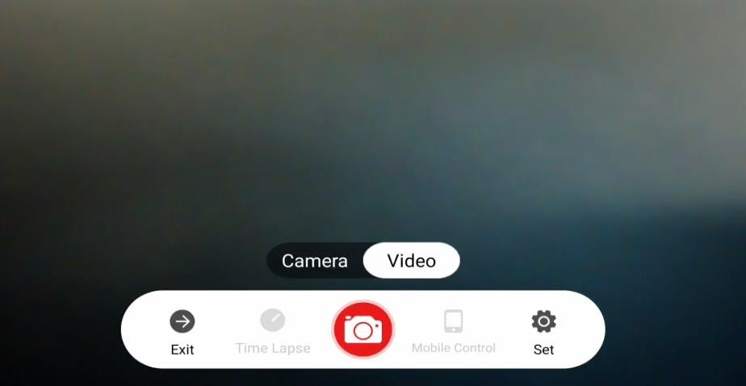

ビデオ

スクリーンショットツールバーの説明

|  |  |
| --- | --- |
| **アイコン** | **説明** |
|  | ビデオを終了します。 |
|  | 録画を開始します。 |



**設定**をクリックして、以下のパラメーターを設定します。

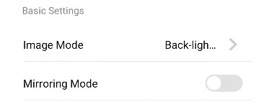

カメラの設定

### 画像モード

クリックして、**標準**、**鮮やか**、**逆光などの**画像モードを選択します。 **ミラーリングモード**

カメラの画像をミラーリングするには、このオプションを有効にします。

# 第6章 システム設定

デバイスを起動すると、画面にメイン画面が表示されます。画面を左右にスワイプして、アプリケーション、デバイス状態、ヘルプ文書を表示できます。

## ネットワーク設定

ネットワークステータスは、画面の下部に表示されます。

ネットワークステータスの違い

|  |  |
| --- | --- |
| **アイコン** | **説明** |
|  | 有線ネットワークに接続されています。 |
|  | ワイヤレスネットワークに接続されています。 |
|  | ネットワークに接続されていません。 |



#### 手順



**[設定]**→ **[ネットワーク]**→ [**有線ネットワーク**] に移動します。**有線ネットワークを**有効にします。

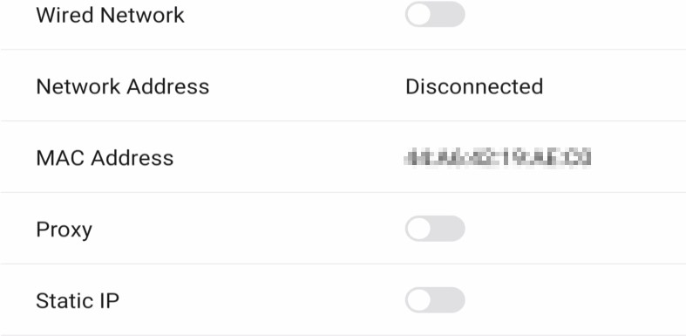

有線ネットワークの設定

オプション：**[プロキシ]** または [**静的 IP]** をタップして有効にします**。** **プロキシ設定**

プロキシを有効にした場合は、プロキシホストと**ポート番号**を設定し、プロキシを使用しない URL を設定する必要があります。

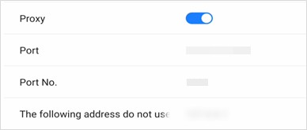

プロキシ設定

### 静的IP設定

静的 IP を有効にした場合は、**静的 IP**、**ゲートウェイ**、**サブネットマスク**、**DNS1**、**DNS2** などのネットワークパラメータを設定する必要があります。

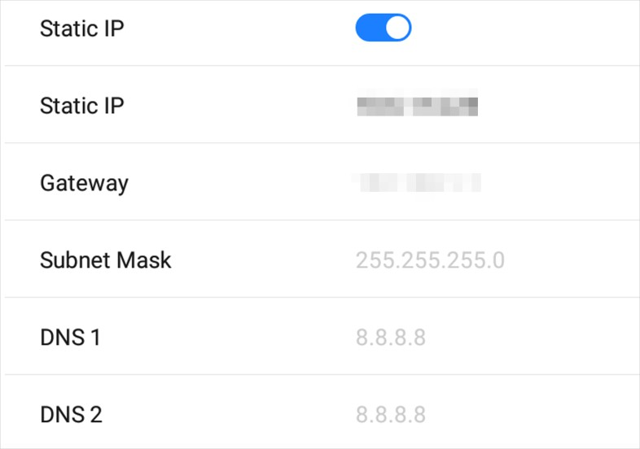

静的IP設定



#### 手順



設定→ **ネットワーク**→ **ワイヤレスネットワーク**に移動します。

WLAN を有効にすると、新しいネットワークを追加したり、利用可能なネットワークに接続したりすることができます。

### 利用可能なネットワークに接続する

* 利用可能なネットワークのリストから目的のネットワークをタップし、接続するためのパスワードを入力します。
* ネットワーク情報ページが表示されます。ネットワーク情報を削除するには、**ネットワーク**をタップします。ページを終了するには、**キャンセル**をタップします。

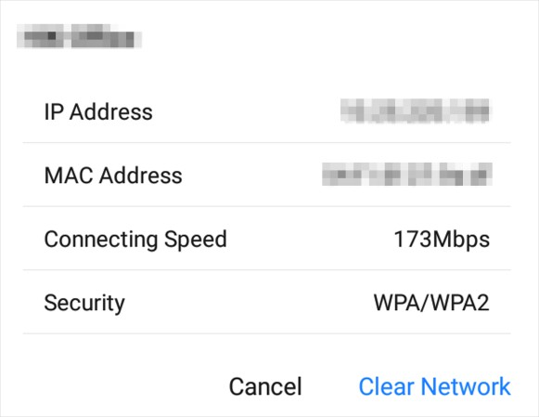

ワイヤレスネットワーク情報

### その他のネットワークを追加

#### 手順

**[その他のネットワークを追加**] をタップします**。**

Wi-Fi 名を入力し、**セキュリティ**を選択します**。**

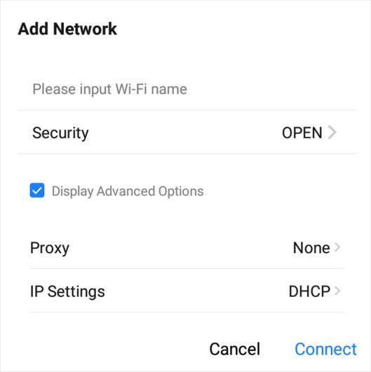

その他のネットワークを追加

オプション：**[詳細設定を表示] を**チェックして、プロキシとネットワーク IP タイプを選択します。 **[接続]** をタップして、デバイスを追加したワイヤレスネットワークに接続します。



デバイスが有線ネットワークに接続されると、WLAN ホットスポットを有効にしている他のデバイスにワイヤレスネットワークを提供することができます。

#### 手順

**[設定]**、[→ ]**、[ネットワーク**]、[→ ]**、[ホットスポット]** の順に選択します**。** **[ポータブル WLAN ホットスポット] を**有効にします**。**

**ホットスポット隔離:** ホットスポット隔離を有効にすると、デバイスがLANに接続されていても、LAN内のウェブサイトなどのリソースにアクセスできません。

ポップアップページでパラメータを設定します。

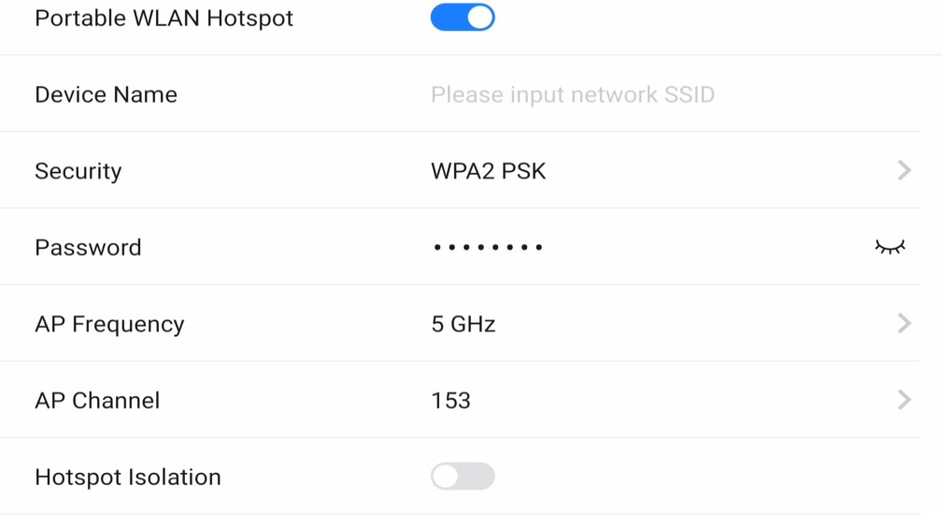

ホットスポット設定



デバイスが2.4 GHzと5 GHzの両方をサポートする場合、**AP周波数に**5 GHzを設定し、**APチャンネルには**推奨チャンネルを設定することで、ワイヤレス画面ミラーリングなどの機能のパフォーマンスが向上します。

## ディスプレイ設定

設定→ **ディスプレイ**に移動して、明るさやスリープ時間などのパラメータを調整します。

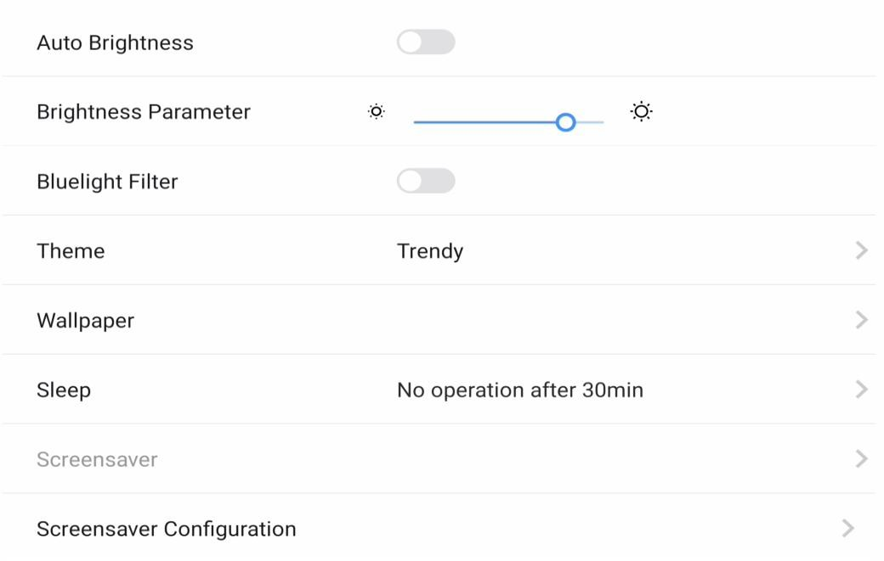

ディスプレイ設定

### 自動明るさ

この機能を有効にすると、デバイスは環境に応じて自動的に明るさを調整します。

### 明るさパラメーター

スライダーをスライドさせて画面の明るさを調整してください。

### ブルーライトフィルター

ブルーライトをフィルタリングして目を保護する機能を有効にします。

### テーマ

デバイスのテーマを設定します。**設定**をタップして希望のテーマを選択し、**適用**をタップします。 **壁紙**

**壁紙**をタップし、壁紙ライブラリまたはシステム画像ライブラリから好みの画像を選択して壁紙に設定するか、デフォルトの壁紙に戻します。

### スリープ

スリープモードの無操作時間を設定します。

### スクリーンセーバー

スクリーンセーバーを有効にするまでの無操作時間を設定します。

### スクリーンセーバーの設定

ポップアップページでスクリーンセーバーの画像をタップして選択し、[**ライブビュー]** をタップして効果をプレビューします。

**適用**をタップして、選択した画像をスクリーンセーバーに設定します。スクリーンセーバーはさらにカスタマイズ可能です。



**スクリーンセーバー設定で**新しいスクリーンセーバー画像を追加するには、 をタップします。



#### 手順



## オーディオ設定

**設定**→ **オーディオ**に移動して、オーディオのパラメータを設定します。

実際のインストール方法に応じて、**オーディオモード**を選択します。

* 通常モード：低音ありで、自然な音質です；
* ミーティングモード: クリアなボーカルに焦点を当て、低音を軽減するデフォルトのミーティングモードです。**音量**値を調整してください。

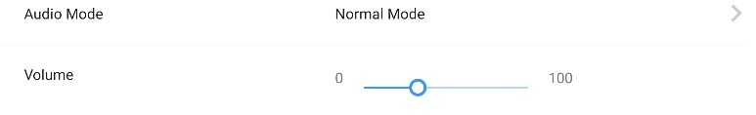

オーディオ設定



#### 手順

## 言語と入力の設定

**設定**→  **言語と入力**に移動します。

**言語**をタップして、ご希望の言語を選択します。

****入力方法を**タップして、希望の入力方法を選択します。

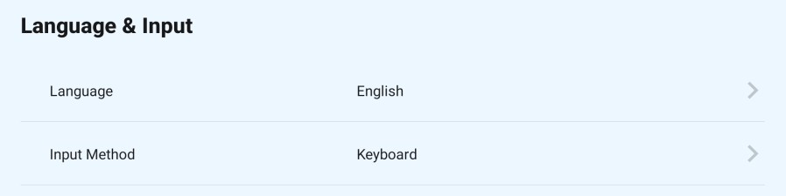

言語と入力設定



#### 手順



## 日付と時刻の設定

Go **設定**→ **日付と時刻**。

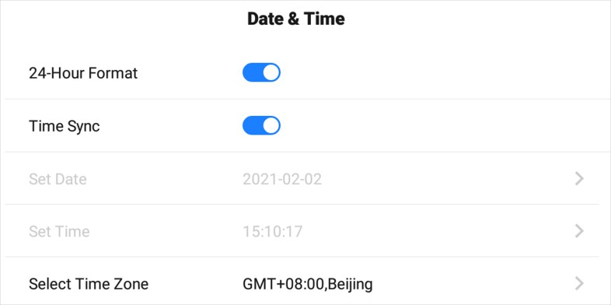

日付と時間設定

**時間同期を**有効にする**。**

**「タイムゾーンを選択」**をタップして地域を選択します。

オプション：**24 時間形式を**有効にして、時刻を 24 時間形式で表示します。



**タイムシンク**が無効になっている場合、日付と時間を手動で設定できます。



#### 手順

## アプリケーション管理

**設定**→ **アプリケーション管理**に移動します。

詳細を確認するアプリケーションをタップします。

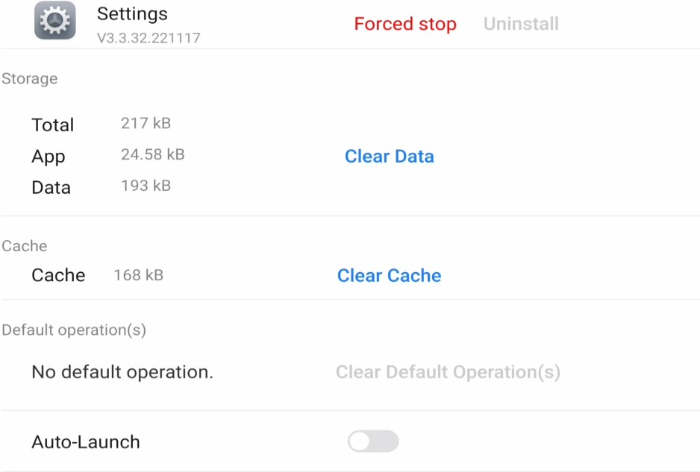

アプリケーションの詳細



* + 組み込みアプリケーションはアンインストールできません。**アプリケーションの詳細**をタップすると、アプリケーションを開くことができます。
  + サードパーティのアプリケーションをインストールした後、4K ディスプレイを有効にできます（デバイスを再起動後に有効になります）。

**自動起動を**有効にします**。**選択したアプリケーションは、デバイスの電源投入時に自動的に起動します。

## Bluetooth

リモコン、オーディオ、キーボードなどをBluetoothで接続でき、ファイル転送も行うことができます。

**Bluetoothを**有効にして、周辺にある利用可能なデバイスを検索し、接続したいデバイスをタップしてください。

## 補助機能



デバイスは、内部温度をリアルタイムで監視します。温度が設定警告温度またはアラーム温度を超えた場合、デバイスは、タイムリーに対策を講じるよう促すメッセージを表示します。

#### 手順

**設定**→  **補助機能**→ **温度制御**に移動します**。**

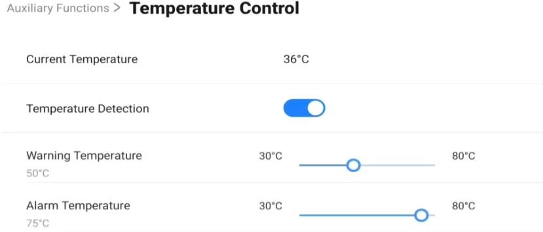

インテリジェント温度制御

**温度検出を**有効にします**。**

スライダーをスライドして、警告温度とアラーム温度を設定します。



設定したアラーム温度を超えると、温度情報がポップアップ表示され、電源を切るよう促します。



物理ボタンの機能はカスタマイズ可能です。

#### 手順

**設定**→  **補助機能**→  **物理ボタン設定**に移動します**。**

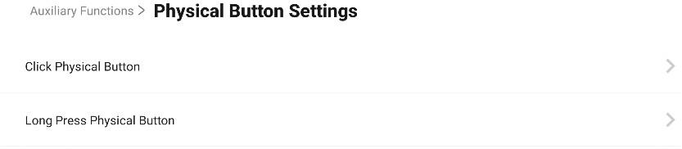

物理ボタン設定

**[物理ボタン] をタップして**、[OPS スイッチ]、[クイック録画]、[ホワイトボードのクイックオープン]、[PC に切り替える]、または [操作なし] のいずれかの機能を設定します。デフォルト設定は **[PC に切り替える**] です**。**物理ボタンを押すと、デバイスは PC に切り替わります。

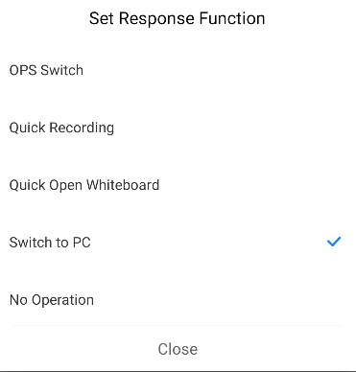

応答機能設定

**「物理ボタンを長押し」**をタップして機能を設定します。物理ボタンを長押しすると、設定した対応する機能が実行されます。

## 詳細設定

**設定**を選択し、→ 、**詳細設定を選択します**。以下のパラメーターを設定できます。

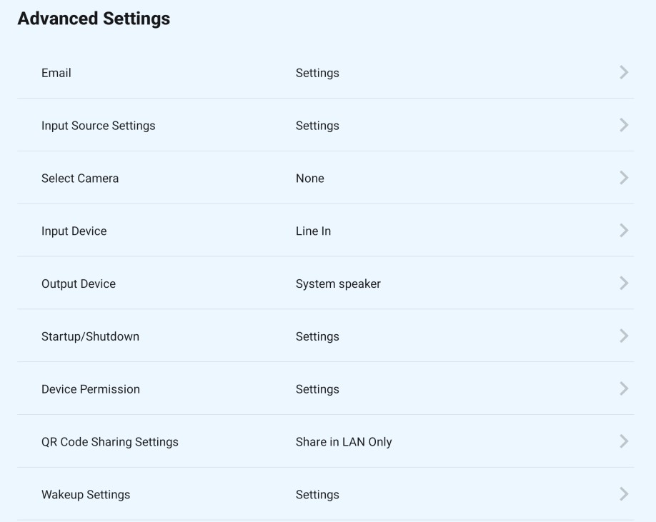

詳細設定

### E-mail

ホワイトボードから共有されたコンテンツを受信するためのメールアドレスを設定します。

### 入力ソース設定

* 起動時の入力ソース

デフォルトの起動入力ソースは Android です。入力ソースをカスタマイズ

名前がサポートされています。

* 信号ソース接続時の自動切り替え

この機能が有効になっている場合、外部入力ソースが接続されると、システムは自動的に新しい入力ソースに切り替わります。

* 信号ソースから切断された際に自動切替

この機能が有効になっている場合、デバイスが外部入力ソースから切断されると、システムは設定された入力ソースに切り替わります。

### カメラの選択

デバイスにバインドされているカメラの中からカメラを選択します。

### 入力デバイス

外部 USB 入力オーディオデバイスに対応しており、複数のデバイスからオーディオ入力デバイスを選択できます。

### 出力デバイス

外部 USB 出力オーディオデバイスに対応しており、複数のデバイスからオーディオ出力デバイスを選択できます。

### 起動/シャットダウン設定

* 起動モード

起動または待機を選択してください。

* スケジュールされたオン/オフ

起動とシャットダウンのスケジュールを設定します。

* 信号なしでのシャットダウン

信号がない場合の自動シャットダウンの時間を設定します。

### デバイス権限設定

* Wi-Fiを無効にする

Wi-Fi を無効にすると、デバイスはワイヤレスネットワークに接続できなくなります。

* USB フラッシュドライブを無効にする

USB フラッシュドライブを無効にすると、外部ストレージデバイスを使用できません。

### QRコード共有設定

同じLAN内の他のデバイスと、ホワイトボードの内容をQRコードで共有できます。

### 起動設定

* シリアルポートからの起動

この機能を有効にすると、スタンバイ状態のデバイスをシリアルポートコマンドでウェイクアップすることができます。

* シグナルソースからの起動

HDMI 信号によるウェイクアップは、デフォルトで有効になっています。デバイスの電源がオフの場合、HDMI 入力により電源をオンにすることができます。



この機能を無効にすると、スタンバイ状態のデバイスは、電源スイッチまたはリモコンの電源スイッチで起動でき、シリアルポートおよび HDMI では電源をオンにできません。

### EDIDバージョン

EDIDのバージョンを選択可能です。

### 省電力シャットダウン

**「シャットダウン」**をクリックしてデバイスをオフにし、電力を節約します。

## ユーザー設定

設定→ **ユーザー設定**に移動して、アカウント情報とログイン方法を設定します。

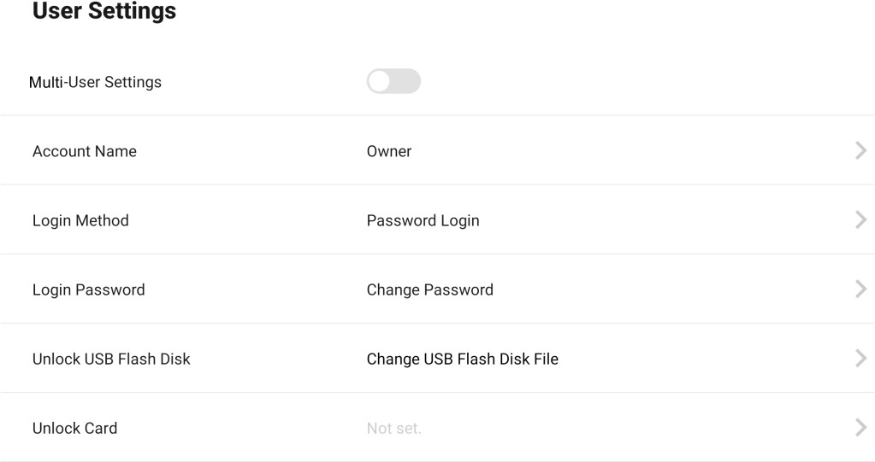

ユーザー設定

### マルチユーザー設定

**マルチユーザー設定を**有効にすると、現在のユーザーを編集したり、ログイン方法を設定したり、アカウントを追加、変更、削除できます。

### アカウント名

自分のアカウント名を設定または編集できます。

### ログイン方法

**パスワード不要ログインまたはパスワードログイン**からログイン方法を選択できます。 **ログインパスワード**

タップしてログインパスワードを設定または変更します。

### USBフラッシュドライブのロックを解除します。

タップして、USB フラッシュディスクを使用したログイン方法を設定します。

#### 手順



**「USB フラッシュディスクのロック解除」**をクリックします。

ログインパスワードを入力し、USB フラッシュドライブを挿入します。

**「ファイルを生成**」をクリックします。デバイスは自動的にUSBフラッシュドライブ内にロック解除ファイルを生成します。ファイルが生成されると、次回以降、USBフラッシュドライブを直接挿入するだけで簡単にログインできます。

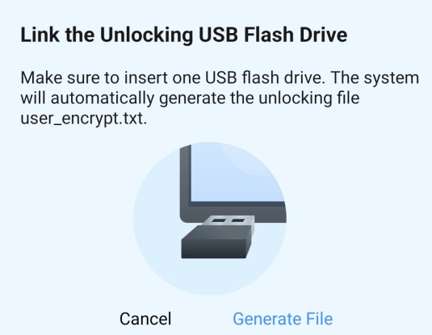

アンロック用USBフラッシュドライブをリンクする

### アンロックカード

タップして、ロック解除カードでログイン方法を設定してください。

#### 手順

**「アンロックカード」**をタップします**。**

ログインパスワードを入力すると、**「アンロックカードとリンク」**が表示されます**。**

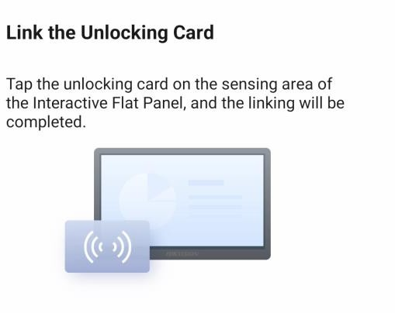

アンロックカードをリンク

デバイスのNFCセンサー領域にアンロックカードをかざします。リンクが完了すると、次回からはアンロックカードをセンサー領域に直接かざすだけでログインできます。

## デバイス情報

設定→ についてに移動して、デバイス情報を確認します。デバイス名はカスタマイズ可能で、デバイスをデフォルト設定に復元することができます。



設定をデフォルト状態に戻すと、すべてのデータが失われます。

## ネガティブ画面

画面の左側から右側にスライドすると、デバイスのステータスやシステムヘルプを表示できるネガティブ画面が表示されます。

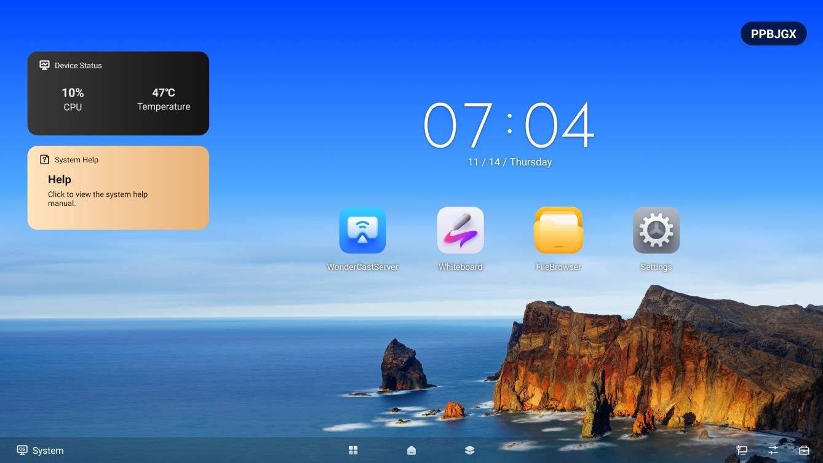

ネガティブ画面

# 第7章 インテリジェントアプリケーション

## ファイルブラウザ

メインページで**「ファイルブラウザ」を**タップします。デフォルトでは、現在のディレクトリにあるすべてのファイルが表示されます。**画像**、**ドキュメント**、**AV**、または**インストールパッケージ**をタップして、指定したファイルを表示します。

アイコンは次のように説明されています。

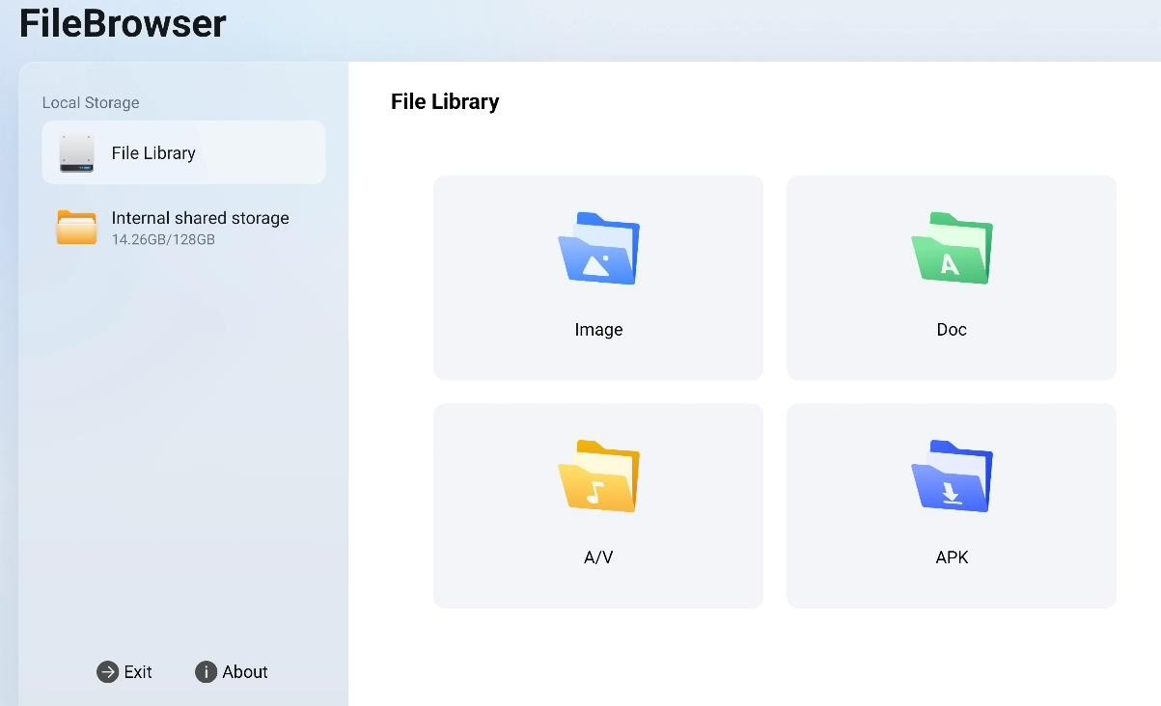

ファイル管理

ファイル管理アイコンの説明

|  |  |  |  |
| --- | --- | --- | --- |
| **アイコン** | **説明** | **アイコン** | **説明** |
| 戻る/進む | 前のページ/次のページへ移動します。 | 作成 | 新しいフォルダーを作成します。 |
| グリッド/リスト | ファイルをグリッドまたはリスト表示で表示します。 | 並べ替え | ファイルの順序を変更します。 |
| 編集 | ファイルを編集します。 | -- | -- |

「 」をクリックしてドキュメントを編集します。その他の機能は以下に説明されています。

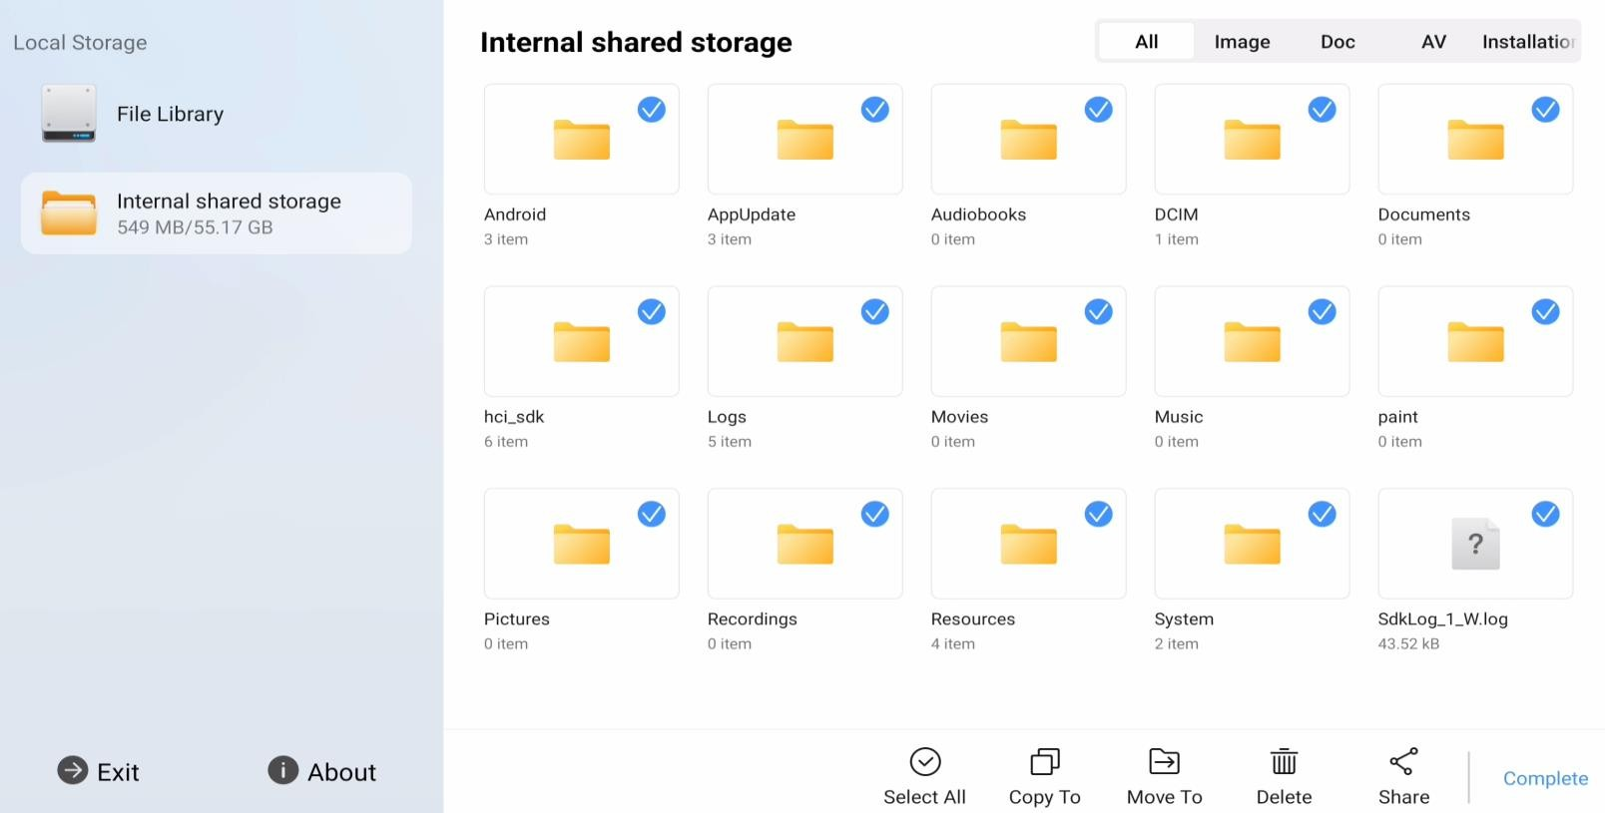

ファイルを編集する

編集アイコンの説明

|  |  |  |  |
| --- | --- | --- | --- |
| **アイコン** | **説明** | **アイコン** | **説明** |
| すべてを選択 | すべてのファイルを選択します。 | コピー先 | 選択したファイルを別のフォルダーにコピーします。 |
| 移動 | 選択したファイルを別のフォルダーに移動します。 | 削除 | 選択したファイルを削除します。 |
| 共有 | 選択したファイルを共有します。 | / | / |



ファイルを長押しして、他の操作を実行します。

ブラウザ

デバイスをインターネットに接続し、**[ブラウザ]** をタップします。アドレスバーに URL を入力して、インターネット上のテキスト、画像、オーディオ、ビデオを表示します。

## ホワイトボード

ホワイトボードは、タッチ入力、画像挿入、コンテンツ共有などの機能を統合した編集ソフトウェアです。ユーザーは、タッチ入力、消去、ページ切り替え操作を行うために、さまざまな背景のボードを追加することができます。画像のインポートおよび編集に対応しており、ホワイトボードのコンテンツが完成したら、ローカルに保存したり、Eメールで共有したりすることができます。



ツールバーを使用すると、ホワイトボード上で文字を入力、消去、選択、元に戻す/取り消し、その他の操作を行うことができます。



ツールバー

### 書く

書き込み機能は、ホワイトボードに書き込むために使用します。ツールバーの「 」をタップして、ブラシの種類、色、太さなどのパラメータを調整します。

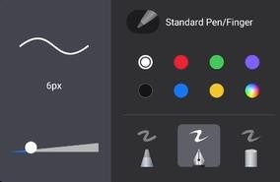

書き込みパラメーターの設定

### 消去

消去機能は、ホワイトボードに書かれた内容を消去するために使用されます。ツールバーの「 」をタップして、以下のアクションを選択します：

* 部分削除： をタップし、削除したい領域に消しゴムをドラッグしてクリックすると、その領域の内容が削除されます。スライダーをスライドさせて消しゴムのサイズを調整できます。
* 円形消去： をタップし、削除したい領域を円形に囲みます。円形領域内で触れた軌道のコンテンツが削除されます。
* すべて削除: 「 」をタップすると、現在のホワイトボードページに書かれたすべてのコンテンツがクリアされます。
* ジェスチャー消去: 手のひらまたは手の甲が画面に接触すると、大規模な消去操作を実行できます。

### 円選択

タップ ツールバーのアイコンをクリックして、任意の形状の領域（ ）または矩形領域（ ）を囲み、その領域内の内容を編集します。

* : 選択した領域のコンテンツの色を均一に変更します。
* : 選択した領域内のコンテンツを削除します。
* : 選択した領域内のコンテンツをロックします。領域を長押しするか、 をタップしてロックを解除します。
* : 領域内のコンテンツをコピーします。



* + 選択した領域内のコンテンツのサイズ変更、移動、回転に対応しています。
  + 選択した領域の外側をタップして、領域の選択を解除します。

### 元に戻すまたはやり直し

誤って書き込んだり消去したりした場合、元に戻すツールを使用して操作を元に戻すことができます。

* : クリックして直前の操作を元に戻します；
* : クリックして前の操作をやり直す。



ツールバーの「 」をタップすると、以下のツールが表示されます。

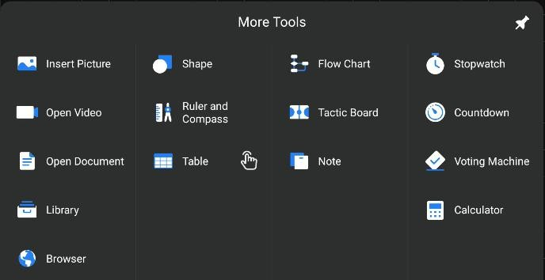

その他のツール

ツール 説明

|  |  |  |
| --- | --- | --- |
| **アイコン** | **名前** | **説明** |
|  | 形状 | 2Dと3Dの形状を挿入します。 |
|  | 定規 とコンパス | 定規、分度器、定規、コンパスを使用します。ドラッグしてサイズと角度を調整します。 |
|  | 表 | * 表を挿入します。 * テーブルを長押しして行または列を追加/削除します; * テーブルをドラッグして移動またはサイズ変更します; * テーブルをタップして、テーブルに書かれたコンテンツの色を変更します。 * 「 」をクリックし、**形状認識を**有効にします。水平線と垂直線を引くと、テーブル認識がトリガーされます。 |
|  | フローチャート | * ホワイトボードにフローチャートを描くために、異なる形状と線を選択できます。 * をクリックして、図形バーを固定します。 |
|  | 戦術ボード | タップしてバスケットボールの戦術ボードを作成します。 |
|  | メモ | メモを挿入します。メモの移動、サイズ変更、コピー、色の変更が可能です。 |
|  | ストップウォッチ | ストップウォッチを開きます。 |
|  | カウントダウン | カウントダウンを開きます。 |
|  | 投票機 | 投票機を開けてください。 |
|  | 計算機 | 計算機を開きます。 |
|  | 画像の挿入 | 画像を挿入した後、その画像をロック、サイズ変更、移動、回転、削除したり、その領域に書き込んだ内容の色を変更したりすることができます。 |
|  | ビデオを開く | ビデオファイルを再生します。 |
|  | ドキュメントを開く | PPT、PPTX、DOC、DOCX、PDF形式のドキュメントを表示します。 |
|  | ライブラリ | タップして画像やビデオを検索し、挿入します。 |
|  | ブラウザ | ホワイトボードの横にあるブラウザを呼び出します。 |



* +  をクリックすると、サイドバーを表示できます。

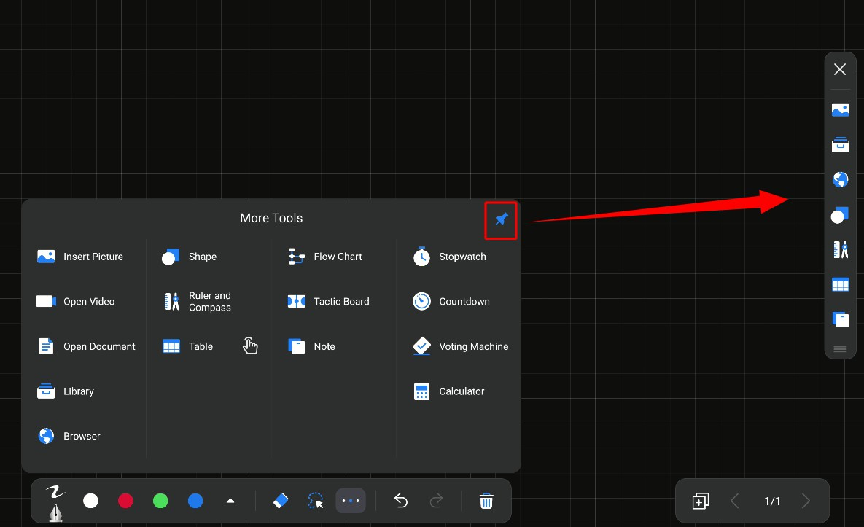

ツールサイドバー

* + 形状や表の任意の角に線を引くと、その部分を拡大できます。

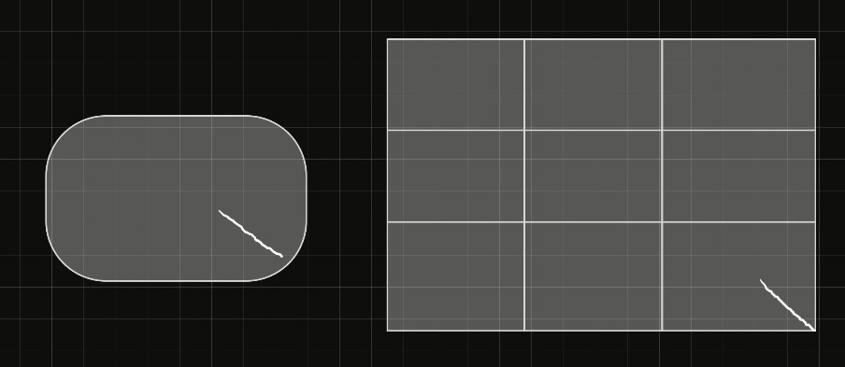

形状と表を拡大

* + **ライブラリとブラウザは、**ホワイトボード アプリケーションが全画面表示の場合にのみサポートされます。
  + 機能は状況によって異なる場合があります。実際のページをご確認ください。

### 戦術ボード

1. 「 」をタップしてタクティクスボードを作成します。「 」をドラッグしてプレイヤーの位置を変更します。
2. 画面右下の「 」を有効にすると、プレイヤーに線を描けます。線の種類が提示されるので、選択してください。

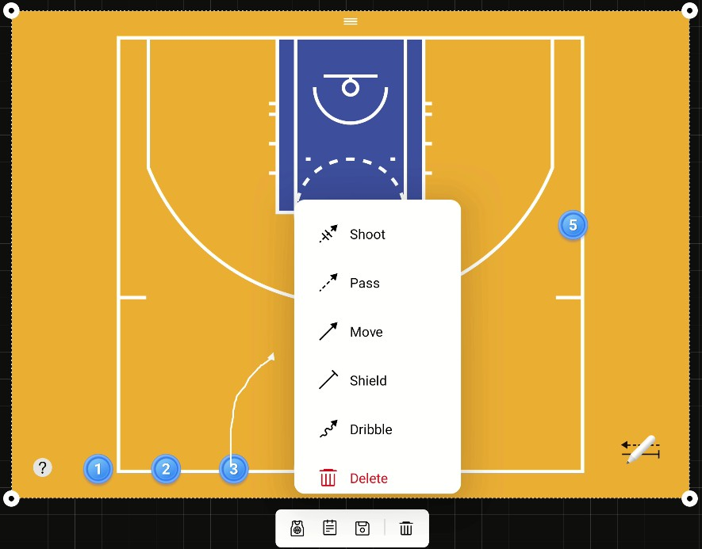

線タイプを選択

1. 「 」をタップしてプレイヤーの数を選択します。「 」をタップして戦術を選択します。

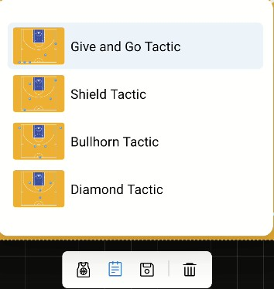

戦術を選択

1. ボード上に独自の戦術を描き、 をクリックして戦術に名前を付けて保存します。保存した戦術は、 から確認できます。
2. 画面左下の「 」をクリックして機能ガイドを表示します。

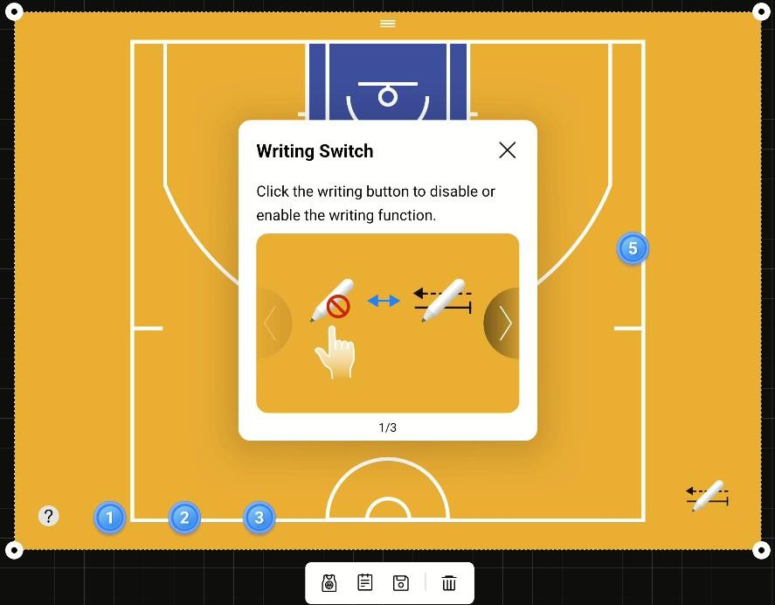

機能ガイド

### ドキュメントを開く

PDF形式のホワイトボード文書を挿入し、編集できます。

#### 手順

現在のホワイトボードページをPDF形式で保存すると、ファイルがFileBrowserに自動的に保存されます。

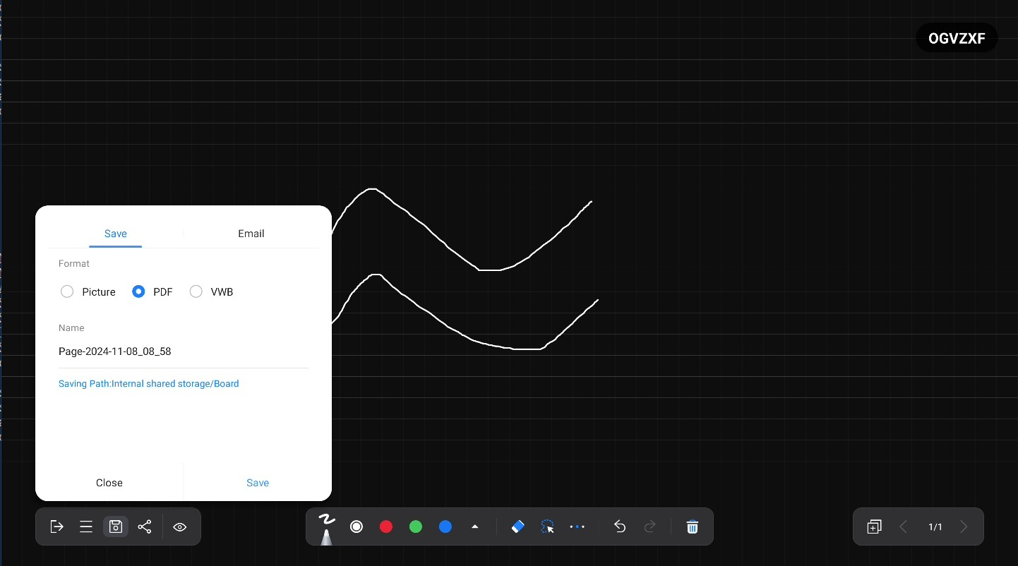

PDF形式で保存

「 」をタップします。→  を開き**、FileBrowserを選択します。Board**をタップすると、保存されたホワイトボード文書が見つかります。

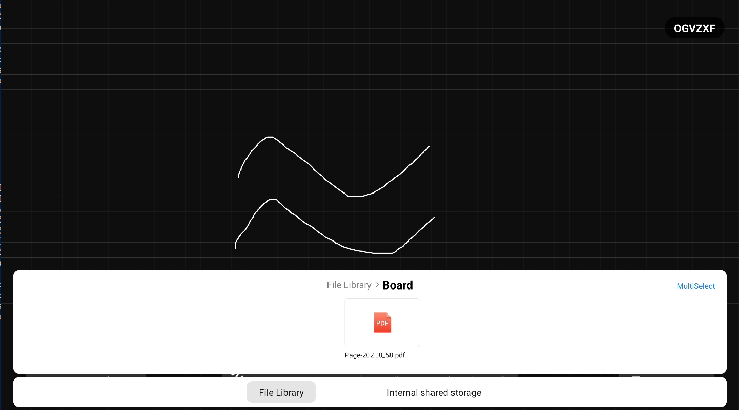

ドキュメントを開く

挿入したいドキュメントをタップし、保存されたホワイトボードページで編集できます。

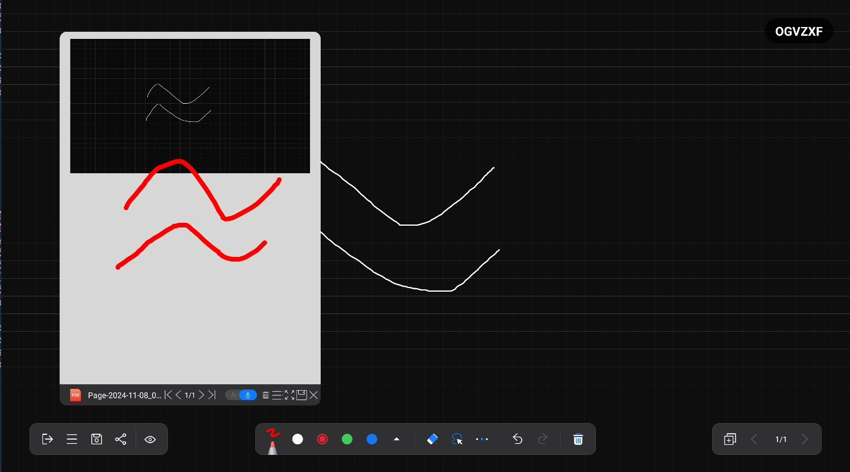

ドキュメント上で編集

挿入されたドキュメントの機能

|  |  |
| --- | --- |
| **アイコン** | **説明** |
|  | ドキュメントにスライドまたは書き込みを行います。 |
|  | ドキュメント内の編集内容を削除します。 |
|  | 右側にサムネイルを表示します。サムネイルまたはページ番号を表示するかどうかを選択できます。 |
|  | 挿入した文書を展開します。 |
|  | 編集した文書を保存します。 |
|  | 挿入したドキュメントを閉じます。 |



新しいホワイトボードを作成、ホワイトボードを切り替え、ホワイトボードを削除できます。

機能 説明

|  |  |
| --- | --- |
| **機能** | **説明** |
| ホワイトボードを追加する | 画面の右下にある「 」をタップして、ホワイトボードページを追加します。 |
| ホワイトボードを切り替える | / をタップしてホワイトボードのページを切り替えます。 |
| ホワイトボードをドラッグ | 1 つのホワイトボードは無限に大きく、5 本の指でホワイトボードページを上下左右にドラッグして、書き込みスペースを拡張することができます。 |
| ホワイトボードを表示 | ページ番号エリアで「 」をタップすると、ホワイトボードページのサムネイルが表示されます。サムネイルを上下にスワイプし、ページをタップすると、そのページにジャンプします。 |
| ホワイトボードを削除 | ページ番号領域の「 」をタップし、ページの下部右隅の「 」をタップすると、そのページを削除できます。 |



ホワイトボードを閉じると、すべての情報がリセットされます。



ホワイトボードの内容が完了したら、ページをデバイスにローカル保存して参照用に保存したり、他者と共有したりできます。

#### 手順

ホワイトボードの左下にある「 」をタップします。

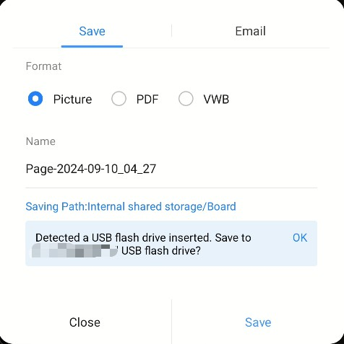

ホワイトボードを保存

形式を選択します。



ボードは、PNG 形式の画像、PDF 形式のドキュメント、または編集可能な VWB 形式のファイルとして保存できます。

(オプション) ボードの名前を編集します。 **[保存]** をタップします**。**



ユーザーはメールまたはQRコードでホワイトボードを共有できます。

### メールで共有

ホワイトボードの左下にある「 」をタップし、**メールを選択します**。



開始する前に、メールサーバーが正しく設定されていることを確認してください。

### QRコードで共有

画面左下の「 」をタップし、同じLANに接続されたモバイルデバイスでコードをスキャンすると、ホワイトボードの内容をダウンロードできます。

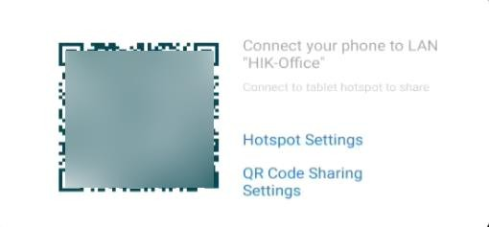

QRコードで共有



ホワイトボードの左下にある「 」をタップすると、画面分割や 2 色での書き込みなどの機能を利用できます。

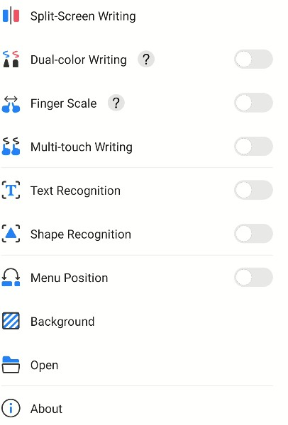

その他の機能

### 画面分割書き込み

分割画面でのホワイトボードの同時書き込みに対応しています。

* 「 」または「 」をタップして、2つまたは3つの画面を切り替えます。
*  をタップして、分割画面での書き込みモードを終了します。



分割画面の数を変更したり、分割画面での書き込みを終了したりすると、現在の内容は保存されません。

### 2 色での書き込み

有効にすると、筆記ペンの先端と尾部に異なる色を選択して筆記することができます。



* + ストロークサポートを長押しして、ペンの閾値を調整できます。
  +  をタップすると、機能ガイドを表示できます。

### 指スケール

有効にすると、2本の指でページをズームイン/ズームアウトできます。 をクリックして機能ガイドを表示してください。

### マルチタッチ書き込み

有効にすると、ホワイトボードはマルチタッチに対応し、複数の指で同時に編集が可能になります。

### テキスト認識

有効にすると、ホワイトボードに描かれたテキストを認識し、通常のテキストに修正できます。



マルチタッチ書き込みとテキスト認識は同時に有効にできません。

### 形状認識

有効化後、ホワイトボードは描かれたグラフィックを認識し、通常のグラフィックに修正します。



* + 認識可能な形状には、円、三角形、四角形、および直線が含まれます。
  + テキスト認識と形状認識は同時に有効にできません。

### メニューの位置

有効化後、ホワイトボードの左側のメニューと右側のページ番号が入れ替わり、機能アイコンとメニューへのアクセスが容易になります。

### 背景

ホワイトボードの背景と陰影を設定し、必要に応じてホワイトボードの背景スタイルをカスタマイズできます。

### 開く

VWB形式で保存されたホワイトボードファイルを編集するために再度開きます。

### 概要

現在のバージョンとソースコードのライセンス契約を確認します。

### ツールバーを非表示にする

画面左下の「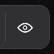 」をタップしてツールバーを非表示にします。ツールバーを再表示するには「 」をタップします。

## WonderCastServer

PCやスマートフォン画面をインタラクティブフラットパネルにミラーリングしたり、PCやスマートフォンからフラットパネルを操作できます。詳細については、以下のQRコードをスキャンしてください。



WonderCastServer

## システムにプリインストールされているアプリケーション

以下の表は、システムにプリインストールされているアプリケーションを簡潔に説明しています。詳細については、対象のアプリケーションのヘルプドキュメントを参照してください。



システムにプリインストールされているアプリケーションは、デバイスの種類によって異なります。

システムにプリインストールされているアプリケーションの紹介

|  |  |
| --- | --- |
| **アプリケーション** | **概要** |
| ホワイトボード | 描画や書き込みに使用されます。コンテンツの保存、移動、拡大、縮小、削除、ダウンロードが可能です。 |
| ファイルブラウザ | ファイルを管理します。 |
| ブラウザ | デバイスがネットワークに接続されると、ブラウザでインターネット情報を閲覧することができます。 |
| ギャラリー | SDカードやUSBメモリ内の画像を閲覧するために使用されます。 |
| アップグレード | リモートアップグレードとローカルアップグレード、およびローカルコンポーネントのアップグレードを提供します。 |
| WonderCastServer | フラットパネル、スマートフォン、またはPCを接続して画面ミラーリングを行うためのアプリケーションです。 |
| カメラ | カメラで写真を撮るために使用します。 |

# 第8章 付録A FAQs

|  |  |
| --- | --- |
| **質問** | **原因と解決方法** |
| 画面に結露が頻繁に発生する理由はなぜですか？ | 保護のために、外側の画面には強化ガラスが取り付けられています。画面と強化ガラスの間には、空気の対流のための隙間があります。主な原因は、画面と外部の温度差です。高温の空気が低温のガラス表面で結露し、水滴が発生します。結露は、デバイスの起動後に蒸発し、デバイスの使用には影響はありません。 |
| 接続してもノートパソコンから音が出ないのはなぜですか？ | オーディオケーブルのみにアクセスしている場合、オーディオ出力と画像出力の両方が使用できなくなります。   * HDMIケーブルに接続します。 * Windows で、そのデバイスをオーディオ出力デバイスとして選択してください。 |
| 使用後、画面が熱くなるのはなぜですか？ | 画面の温度上昇は熱放散によるもので、完全に正常な現象です。当社の熱放散設計は業界をリードするもので、業界標準の策定者であり、国家の健康基準に準拠しています。 |
| 長時間使用は目に悪影響を及ぼしますか？ | 人間の目が認識できるフリッカーの周波数は50Hzです。周波数が50Hz未満の場合、フリッカーが認識され、目の筋肉の疲労を引き起こします。当社は60HzのLCD画面を採用しており、人間の目は画面のフリッカーを認識しません。同種の製品と比べて、目の疲労を大幅に軽減できます。 |
| 画面に画像が表示されない、またはデバイスから音が出ないのはなぜですか？ | * 電源ケーブルが接続されているか確認してください。 * ソケットが正常に動作しているか確認してください。 * 電源スイッチがオンになっていることを確認してください。 |
| デバイスの HDMI チャンネルに信号が入力されていないのはなぜですか？ | * 入力ソースが正常に動作しているか確認してください。 * HDMI インターフェースまたはケーブルを変更してください。 * PCにアクセスしている場合、PCのHDMI出力を設定してください。 |
| 有線ネットワークが不安定なのはなぜですか？ | 自動ネットワーク検出オプションを無効にしてみてください。 |

图片包含 文本

AI 生成的内容可能不正确。

詳細を見る、さらに詳しく

**UD40398B**